**La demanda del individuo y del mercado**

En el Capítulo 3, sentamos las bases de la teoría de la demanda del consumidor. Analizamos la naturaleza de las preferencias de los consumidores y vimos que, dadas las restricciones presupuestarias, estos eligen las cestas de mercado que maximizan su utilidad. De aquí al análisis de la propia demanda y de la manera en que la demanda de un bien depende de su precio, de los precios de otros bienes y de la renta no hay más que un paso.

Nuestro análisis de la demanda consta de seis pasos:

1. Comenzamos obteniendo la curva de demanda de un consumidor. Dado que sabemos cómo afectan las variaciones de los precios y de la renta a su recta presupuestaria, podemos averiguar cómo afectan a su decisión de consumo. Utilizamos esta información para saber cómo varía la cantidad demandada de un bien en respuesta a las variaciones de su precio conforme nos desplazamos a lo largo de la curva de demanda del individuo. También vemos cómo se desplaza esta curva de demanda en respuesta a las variaciones de su renta.
2. Con estos fundamentos, examinamos más detalladamente el efecto de la variación de un precio. Cuando sube el precio de un bien, la demanda individual puede variar de dos maneras. En primer lugar, como ahora es más caro en relación con otros bienes, los consumidores compran menos de este bien y más de otros. En segundo lugar, la subida del precio reduce el poder adquisitivo del consumidor. Esta reducción es exactamente igual que una disminución de la renta y provoca un descenso de la demanda del consumidor. Analizando estos dos efectos distintos, comprenderemos mejor las características de la demanda.
3. A continuación, vemos cómo pueden agregarse las curvas de demanda de los individuos para hallar la curva de demanda del mercado. También estudiamos las características de la demanda del mercado y vemos por qué las demandas de algunos tipos de bienes son muy diferentes de las demandas de otros.
4. Mostramos cómo pueden utilizarse las curvas de demanda del mercado para calcular qué reporta a los individuos el consumo de un producto, más allá del gasto que realicen. Esta información resultará especialmente útil más adelante, cuando estudiémoslos efectos de la intervención del Estado en un mercado.
5. A continuación, describimos los efectos de las externalidades de redes, es decir, veremos qué ocurre cuando la demanda de un bien por parte de una persona también depende de las demandas de otras. Estos efectos desempeñan un papel fundamental en la demanda de muchos productos de alta tecnología, como los equipos y los programas informáticos y los sistemas de telecomunicaciones.
6. Por último, describimos brevemente algunos de los métodos que utilizan los economistas para obtener información empírica sobre la demanda.

4.1 **LA DEMANDA DEL INDIVIDUO**

En este apartado, mostramos cómo se obtiene la curva de demanda de un individuo a partir de las decisiones de consumo que toma cuando se enfrenta a una restricción presupuestaria. Para mostrar gráficamente estos conceptos, suponiendo que solo hay dos bienes, alimentos y vestido, y nos basaremos en el enfoque de la maximización de la utilidad descrito en el Apartado 3.3 (página 97).

**Las variaciones de los precios**

Comenzamos viendo cómo varía el consumo de alimentos y de vestido de una persona cuando varía el precio de los alimentos. La Figura 4.1 muestra las decisiones de consumo que toma cuando asigna una cantidad fija de renta a los dos bienes.

Al principio, el precio de los alimentos es de 1 dólar, el del vestido de 2 y la renta del consumidor de 20. La decisión de consumo maximizadora de la utilidad se encuentra en el punto B de la Figura 4.l(a). En este punto, el consumidor compra 12 unidades de alimentos y 4 de vestido, por lo que obtiene el nivel de utilidad correspondiente a la curva de indiferencia U2.

Observemos ahora la Figura 4.l(b), que muestra la relación entre el precio de los alimentos y la cantidad demandada. El eje de abscisas mide la cantidad consumida de alimentos, igual que en la Figura 4.l(a), pero ahora el de ordenadas mide su precio. El punto F de la Figura 4.l(b) corresponde al punto B de la 4.1 (a). En el punto F, el precio de los alimentos es de 1 dólar y el consumidor compra 12 unidades de este bien.

Supongamos que el precio de los alimentos sube a 2 dólares. Como vimos en el Capítulo 3, la recta presupuestaria de la Figura 4.1(a) gira hacia dentro entorno a la ordenada en el origen, volviéndose el doble de inclinada que antes. La subida del precio relativo de los alimentos ha aumentado la magnitud de la pe diente de la recta presupuestaria. Ahora el consumidor maximiza la utilidad en el punto C, que se encuentra en una curva de indiferencia más baja, la U1 (como ha subido el precio de los alimentos, ha disminuido el poder adquisitivo del consumidor y, por tanto, la utilidad alcanzable). En el punto C, el consumidor elige 4 unidades de alimentos y 6 de vestido. En la Figura 4.1(b), esta nueva decisión de consumo se encuentra en el punto E, que muestra que a un precio de 2 dólares se demandan 4 unidades de alimentos.

Por último, ¿qué ocurre si el precio de los alimentos baja a 50 centavos? Como ahora la recta presupuestaria rota hacia fuera, el consumidor puede lograr el nivel de utilidad más alto correspondiente a la curva de indiferencia U3 de la Figura 4.1(a) seleccionando D, punto en el que hay 20 unidades de alimentos y 5 de vestido. El punto G de la Figura 4.1 (b) muestra el precio de 50 centavos y la cantidad, demandada de 20 unidades de alimentos.

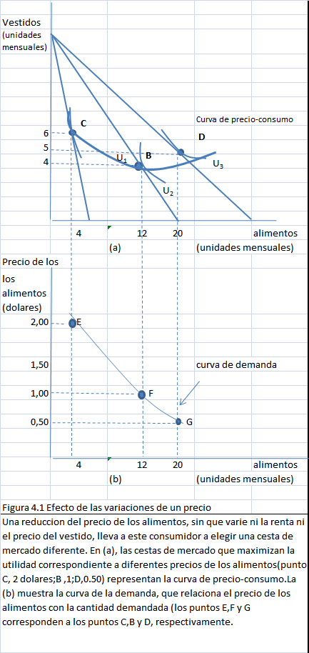

**La curva de demanda del individuo**

Podemos continuar incluyendo todas las variaciones posibles del precio de los alimentos. En la Figura 4.1(a), la **curva de precio-consumo** representa las combinaciones de alimentos y vestido maximizadoras de la utilidad correspondientes a todos y cada uno de los precios posibles de los alimentos. Obsérvese que cuando baja el precio de los alimentos, la utilidad alcanzable aumenta y el consumidor compra más alimentos. Esta pauta de aumento del consumo de un bien en respuesta a un descenso del precio siempre se cumple. Pero ¿qué ocurre con el consumo de vestido cuando baja el precio de los alimentos? Como muestra la Figura 4.l(a), el consumo de vestido puede aumentar o disminuir. Tanto el consumo de alimentos como el de vestido pueden aumentar porque el descenso de precio de los alimentos ha aumentado la capacidad del consumidor para comprar ambos bienes.

La **curva de demanda del individuo** relaciona la cantidad que compra un consumidor de un bien con su precio. En la Figura 4.1(b), la curva de demanda del individuo relaciona la cantidad de alimentos que compra el consumidor con su precio. Esta curva de demanda tiene dos importantes propiedades.

1. ***El nivel de utilidad que puede alcanzarse varía a medida que nos desplazamos a lo largo de la curva.*** Cuanto más bajo es el precio del producto más alto es el nivel de utilidad. Obsérvese en la Figura 4.1(a) que cuando baja el precio, se alcanza una curva de indiferencia más alta. Una vez más este resultado se debe simplemente a que cuando baja el precio de un producto, el poder adquisitivo del consumidor aumenta.
2. En ***todos los puntos de la curva de demanda el consumidor maximiza la utilidad satisfaciendo la condición según la cual la relación marginal de sustitución (RMS) del vestido por alimentos debe ser igual a la relación de precios de los alimentos y el vestido.*** Cuando baja el precio de los alimentos, también disminuyen la relación de precios y la RMS. En la Figura 4.1(b) la relación de precios desciende de 1 (2 dólares/2 dólares) en E (ya que l curva U} es tangente a una recta presupuestaria cuya pendiente es de -1 é" el punto C) a 1/2 (1 dólar/2 dólares) en F ya 1/4 (0,50 dólares/2 dólar,: en G. Como el consumidor maximiza la utilidad, la RMS del vestido por alimentos disminuye a medida que descendemos a lo largo de la curva de demanda. Intuitivamente, este fenómeno tiene sentido porque nos dice que el valor relativo de los alimentos disminuye a medida que el consumido compra una mayor cantidad de ese bien.

El hecho de que la RMS varíe a lo largo de la curva de demanda del individuo nos dice algo sobre el valor que concede éste al consumo de un bien o de un servicio. Supongamos que preguntáramos a un consumidor cuánto estaría dispuesto a pagar por una unidad más de alimentos si está consumiendo actualmente 4.

El punto E de la curva de demanda de la Figura 4.1(b) nos da la respuesta: 2 dólares. ¿Por qué? Como hemos señalado antes, dado que la RMS del vestido por los alimentos es 1 en el punto E, una unidad más de alimentos vale una unidad más de vestido. Pero una unidad de vestido cuesta 2 dólares, que es, por tanto el valor (o beneficio marginal) que se obtiene consumiendo una unidad más de alimentos. Por consiguiente, conforme descendemos a lo largo de la curva de manda de la Figura 4,l(b),la RMS disminuye. Asimismo, el valor que concede. consumidor a una unidad más de alimentos desciende de 2 dólares a 1 ya 0,5.

**Las variaciones de la renta**

Hemos visto qué ocurre con el consumo de alimentos y de vestido cuando varia el precio de los alimentos. Veamos ahora qué ocurre cuando varía la renta.

Los efectos de una variación de la renta pueden analizarse casi de la misma manera que los de una variación del precio. La Figura 4.2(a) muestra las decisiones de consumo que tomaría un consumidor si asignara una renta fija a alimentos y vestido, cuando el precio de los alimentos es de 1 dólar y el del vestido de 2.

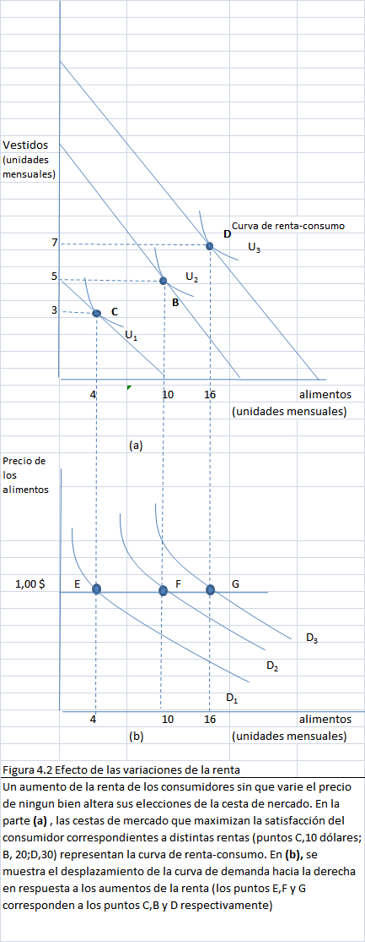

Al igual que en la Figura 4.1 (a), la cantidad de vestido se mide en el eje de ordenadas y la de alimentos en el de abscisas. Las variaciones de la renta se traducen en variaciones de la recta presupuestaria de la Figura 4.2(a). Inicialmente, la renta del consumidor es de 10 dólares. En ese caso, la decisión de consumo maximizadora de la utilidad se encuentra en el punto e, en el cual compra 4 unidades de alimentos y 3 de vestido.

Esta elección de 4 unidades de alimentos también se muestra en la Figura 4.2(b) Y está representada por el punto E de la curva de demanda D1. La curva de demanda D1 es la curva que obtendríamos si mantuviéramos fija la renta en 10 dólares, pero alteráramos el precio de los alimentos. Como mantenemos constante el precio de los alimentos, solo observamos un único punto E en esta curva de demanda.

¿Qué ocurre si se incrementa la renta del consumidor a 20 dólares? En ese caso, su recta presupuestaria se desplaza hacia fuera en paralelo a la recta presupuestaria inicial, lo que le permite alcanzar el nivel de utilidad correspondiente a la curva de indiferencia U2. Ahora su decisión óptima de consumo. se encuentra en B, donde compra 10 unidades de alimentos y 5 de vestido. En la Figura 4.2(b), su consumo de alimentos se encuentra en el punto F de la curva de demanda D2, D2 es la curva de demanda que obtendríamos si mantuviéramos fija la renta en 20 dólares, pero alteráramos el precio de los alimentos. Por último, obsérvese que si su renta aumenta a 30 dólares, elige D, punto correspondiente a una cesta de mercado que contiene 16 unidades de alimentos (y 7 de vestido), representada por G en la Figura 4.2(b).

Podríamos seguir incluyendo todas las variaciones posibles de la renta .En la Figura 4.2(a), **la curva de renta-consumo** muestra las combinaciones de alimentos y vestido maximizadoras de la utilidad correspondientes a todos y cada uno de los niveles de renta. La curva de renta-consumo de la Figura 4.2 tiene pendiente positiva porque aumenta tanto el consumo de alimentos como el del vestido cuando se incrementa la renta. Anteriormente hemos visto que una variación del precio de un bien corresponde a un movimiento a lo largo de una curva de demanda. En este caso, la situación es distinta. Como cada curva de demanda corresponde a un determinado nivel de renta, cualquier variación de la renta debe provocar.: un desplazamiento de la propia curva de demanda. Así, el punto C de la curva de renta-consumo de la Figura 4.2(a) corresponde al punto E de la curva de demanda D1 de la Figura 4.2(b); el B corresponde al punto F que se encuentra en otra curva de demanda, la D2. La curva de renta-consumo de pendiente positiva implica que un aumento de la renta provoca un desplazamiento de la curva de demanda hacia la derecha, en este caso de D1 a D2 y a D3.

**Bienes normales e inferiores**

Cuando la curva de renta-consumo tiene pendiente positiva, la cantidad demandada aumenta cuando aumenta la renta. Como consecuencia, la elasticidad-renta de la demanda es positiva. Cuanto mayores son los desplazamientos de la curva de demanda hacia la derecha, mayor es la elasticidad-renta. En este caso, los bienes se denominan normales: los consumidores desean comprar una cantidad mayor de ellos cuando aumenta su renta.

En algunos casos, la cantidad demandada disminuye cuando aumenta la renta; la elasticidad-renta de la demanda es negativa. En ese caso, el bien se denomina inferior. El término inferior significa simplemente que el consumo disminuye cuando aumenta la renta. Por ejemplo, la hamburguesa es inferior para algunas personas: cuando aumenta su renta, compran menos hamburguesas y más bistecs.

La Figura 4.3 muestra la curva de renta-consumo de un bien inferior. En 1 niveles de renta relativamente bajos, tanto las hamburguesas como los bistecs so bienes normales. Sin embargo, cuando aumenta la renta, la curva de renta-consumo se vuelve hacia atrás (del punto B al C), debido a que la hamburguesa se ha convertido en un bien inferior: su consumo ha disminuido al aumentar la renta .

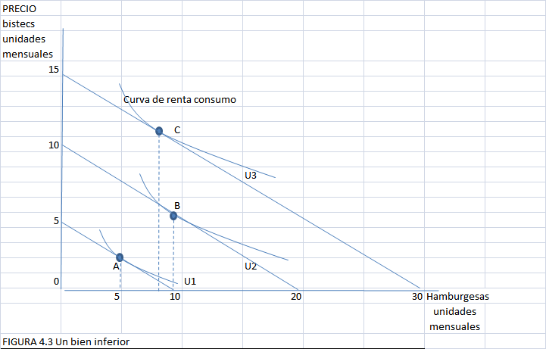

**Las Curvas de Engel**

Las curvas de renta-consumo pueden utilizarse para construir curvas de Engel, que relacionan la cantidad consumida de un bien con la renta del individuo. La Figura 4.4 muestra cómo se construyen esas curvas en el caso de dos bienes diferentes. La 4.4(a), que muestra una curva de Engel de pendiente positiva, se obtiene directamente a partir de la 4.2(a). En las dos figuras, cuando aumenta la renta del individuo de 10 dólares a 20 ya 30, su consumo de alimentos aumenta de:: 4 unidades a 10 y a 16. Recuérdese que en la Figura 4.2(a) el eje de ordenada mide las unidades de vestido consumidas al mes y el de abscisas las unidades de: alimentos al mes; las variaciones de la renta se traducen en desplazamientos dé la recta presupuestaria. En las Figuras 4.4(a) y (b), hemos representado los datos colocando la renta en el eje de ordenadas y manteniendo los alimentos y las harnburguesas en el de abscisas.

La curva de Engel de pendiente positiva de la Figura 4.4(a) -al igual que la curva de renta-consumo de pendiente positiva de la Figura 4.2(a)- se aplica a todos los bienes normales. Obsérvese que una curva de Engel del vestido tendría, una forma similar (el consumo de vestido aumenta de 3 unidades a 5 y a 7 cuan{' do aumenta la renta).

La Figura 4.4(b), que se obtiene a partir de la 4.3, muestra la curva de Engel:-', de las hamburguesas. Observamos que el consumo de hamburguesas aumenta de 5 unidades a 10 cuando la renta aumenta de 10 dólares a 20. Cuando aumenta más la renta, de 20 dólares a 30, el consumo disminuye a 8 unidades. El segmento de la curva de Engel que tiene pendiente negativa es el intervalo de renta en~ . el que la hamburguesa es un bien inferior.

Ejemplo 4.1

**Los gastos de consumo en Estados Unidos**

Las curvas de Engel que acabamos de examinar se aplican a los consumidores individuales. Sin embargo, también podemos obtener las curvas de Engel de grupos de consumidores. Esta información es especialmente útil si queremos ver cómo varía] el gasto de consumo de unos grupos de renta a otros. El Cuadro 4.1 muestra las pautas de gasto en diversos artículos procedentes de una encuesta realizada por el U.S. Bureau of Labor Statistics. Aunque los datos son el resultado de 1 agregación de muchos hogares, puede considerarse que describen los gastos de una familia representativa.

'Obsérvese que relacionan los gastos realizados en un determinado artículo, ~f:~"7~~ lugar de la cantidad del artículo, con la renta. Los dos primeros, las activi¬~•.~.~~ádes recreativas y la vivienda ocupada por su propietario, son bienes de con¬~'. g;~ip:no cuy~ ~emanda tien~una elastic~d~d~rent~ alta .. El gasto de la familia me¬~, :Jdja en activIdades recreativas se multiplIca caSI por CInco cuando pasamos del ~~ ~~grupode renta más bajo al más alto. Lo mismo ocurre con la compra de vi¬~(¡ fkyiendas: el gasto se multiplica por más de tres cuando pasamos de la catego¬~. J\r.fa: más bajaa la más alta.

f ::l¡.' En cambio~ el gasto en vivienda de alquiler disminuye, en realidad, cuando t D;áúmenta la renta. Esta pauta se debe a quela mayoría de las personas de ren¬té Efá más alta poseen una vivienda en lugar de alquilada. Por tanto, la vivienda ~t; ¡(:'de alquiler es un bien inferior, al menos en el caso de las rentas superiores a los ~J'(35.000 dólares anuales. Por último, obsérveseque la asistencia sanitaria, la ali¬~:/ (~entación y la ropa son artículos deconsúmo cuya elasticidad-renta es posi¬~Zfi"a, pero no tan alta como en el caso de las actividades recreativas o la vivien-

~'¡:t4a ocupada por su propietario. .' .

~. ~¡:~:: La Figura 4.5 representa los datos del Cuadro 4.1 correspondientes a las vi¬~i~\Tlendas alquiladas,la asistencia sanitaria y las actividades recreativas. Obsérvese ~; 0:~én las tres curvas de Engel que a medida que aumenta la renta, los gastos en t" ~"~ctividades recreativas se incrementan rápidamente, nüentras que los gastos en ~;}iivienda de alquiler aumentan cuando la renta es baja, pero disminuyen cuan¬~~ao esta sobrepasa los 35.000 dólares.

~k.~-.: -.-. ------ . -_.-_.

Bienes sustitutivos y complementarios

8.

Las curvas de demanda que representamos gráficamente en el Capítulo 2 mostra-:, ban la relación entre el precio de un bien y la cantidad demandada, mantenién-,; dose constantes las preferencias, la renta y los precios de todos los demás bienes/; La demanda de muchos bienes está relacionada con el consumo y con los precios;, de otros bienes. Los bates y las pelotas de béisbol, los perritos calientes y la mos-~t taza y las computadoras y los programas informático s son todos ellos ejemplo~lf de bienes que tienden a utilizarse conjuntamente. Otros, como las bebidas de cola~ normales y las de dieta, las viviendas ocupadas por sus propietarios y los apar-¡~ tamentos de alquiler y las entradas de cine y los alquileres de vídeos tienden a sus-;' tituirse mutuamente.)'

Recuérdese que en el Apartado 2.1 (página 24) vimos que dos bienes sor\¡; sustitutivos si la subida del precio de uno de ellos provoca un aumento de la.';~ cantidad demandada del otro. Si sube el precio de las entradas de cine, es de~j,. esperar que los individuos alquilen más vídeos, ya que las entradas de cine";':' los vídeos son sustitutivos. Asimismo, dos bienes son complementarios si la su{ bida del precio de uno de ellos provoca una disminución de la cantidad de~t mandada del otro. Si sube el precio de la gasolina y provoca una disminuciórit. de su consumo, es de esperar que también disminuya el consumo de aceite pariE:. motores, ya que la gasolina y el aceite se utilizan juntos. Dos bienes son indei~; pendientes si la variación del precio de uno de ellos no afecta a la cantidad de{t• mandada del otro.Ji

Una manera de averiguar si dos bienes son complementarios o sustitutivos es.:~ examinar la curva de precio-consumo. Veamos de nuevo la Figura 4.1 (página.;t:¡. 127). Obsérvese que en el segmento descendente de esta curva, los alimentos y e;~X' vestido son sustitutivos: la reducción del precio de los alimentos provoca una dis~:~! minución del consumo de vestido (debido quizá a que al aumentar el gasto en} alimentos, se dispone de menos renta para gastar en vestido). Asimismo, los ali~}/ mentas y el vestido son complementarios en el segmento ascendente de la curva;;.:: la reducción del precio de los alimentos provoca un aumento del consumo d~Z" vestido (debido quizá a que el consumidor almuerza más en restaurantes y deb';' .

ir convenientemente vestido). ;,

El hecho de que los bienes puedan ser complementarios o sustitutivos su,; giere que cuando se estudian los efectos de las variaciones de los precios ~; un mercado, puede ser importante examinar las consecuencias para otros me( cados relacionados con este (las interrelaciones de los mercados se analizan má, detalladamente en el Capítulo 16). Averiguar si dos bienes son complement~ rios, sustitutivos o independientes es, en última instancia, una cuestión e' pírica. Para ello es necesario ver cómo se desplaza (si se desplaza) la deman da del primer bien en respuesta a una variación del precio del segundo. Est cuestión es más difícil de lo que parece, ya que es probable que varíen mll chas cosas al mismo tiempo que varía el precio del primer bien. De hecho, d. dicamos el Apartado 6 de este capítulo a ver cómo podemos distinguir empí} ricamente entre las numerosas explicaciones posibles de una variación de l~ demanda del segundo bien. Sin embargo, primero será útil realizar un ejerc!~ cio teórico básico. En el siguiente apartado, profundizamos en la forma en qti puede afectar una variación del precio de un bien a la demanda de los consl(

midores. '

9.

El descenso del precio de un bien produce dos efectos:

1. Los consumidores tienden a comprar una cantidad mayor del bien que se ha abaratado y una menor de los bienes que ahora son relativamente más caros. Esta respuesta a la variación de los precios relativos de los bienes se denomina efecto-sustitución.

2. Dado que uno de los bienes ahora es más barato, el poder adquisitivo real de los consumidores aumenta. Mejora su bienestar, ya que pueden comprar la misma cantidad del bien por menos dinero y, por tanto, les queda más para realizar otras compras. La variación de la demanda provocada por esta variación del poder adquisitivo real se denomina efecto-renta.

Normalmente, estos dos efectos se producen simultáneamente, pero resulta útil distinguir entre los dos en nuestro análisis. Los detalles se muestran en la Figura 4.6, en la que la recta presupuestaria inicial es RS y hay dos bienes: ali¬mentos y vestido. En este caso, el consumidor maximiza la utilidad eligiendo la cesta de mercado situada en e, donde obtiene el nivel de utilidad correspondien¬te a la curva de indiferencia U].

10.

IS

ta

__ ..... _~.~~ J ,v.> '''''''LdUUS competitivos

Veamos ahora qué ocurre si baja el precio de los alimentos, lo que hace que la recta presupuestaria gire hacia fuera a la línea RT. Ahora el consumidor elige la cesta de mercado del punto B de la curva de indiferencia U2. Como ha elegi-', do la cesta de mercado B a pesar de que la e era viable, sabemos (por nuestro aná-;• lisis de la preferencia revelada del Apartado 3.4) que prefiere la E a la C. Por tan-:' to, la reducción del precio de los alimentos permite al consumidor aumentar su:. nivel de satisfacción: su poder adquisitivo ha aumentado. La variación total del, consumo de alimentos provocada por la reducción del precio viene dada por;• A¡A2• Al principio, el consumidor compraba OA¡ unidades de alimentos, pero': tras la variación del precio, su consumo de este bien ha aumentado a OA2• Por;' tanto, el segmento A1A2 representa el aumento de las compras deseadas de ali-.\' mentas. t

El efecto-renta

A continuación, analizamos el efecto-renta: la variación que experimenta el consu mo de alimentos cuando aumenta el poder adquisitivo y los precios relativos se mantie' nen constantes. En la Figura 4.6, el efecto-renta puede observarse desplazándos de la recta presupuestaria imaginaria que pasa por el punto D a la recta presu puestaria paralela, RT, que pasa por el punto B. El consumidor elige la cesta d . mercado B de la curva de indiferencia U2 (porque la reducción del precio de lo alimentos ha aumentado su nivel de utilidad). El aumento del consumo de al( mentas de OE a OA2 es la medida del efecto-renta, que es positivo, porque los ali

_ .. _ -. -~_.' _.

-------:----------

"'

mentos son un bien normal (los consumidores compran una cantidad mayor de . alimentos cuando aumenta su renta). Como refleja un movimiento de una cur¬va de indiferencia a otra, el efecto-renta mide la variación del poder adquisitivo del consumidor.

Hemos visto en la Figura 4.6 que el efecto total de la variación del precio se ob¬tiene teóricamente sumando el efecto-sustitución yel efecto-renta:

Efecto total (AlAz) = Efecto-sustitución (AlE) + Efecto-renta (EAz) Recuérdese que el sentido del efecto-sustitución siempre es el mismo: un descen¬so del precio provoca un aumento del consumo del bien. Sin embargo, el efecto¬renta puede alterar la demanda en cualquiera de los dos sentidos, dependiendo de que el bien sea normal o inferior.

? Un bien es inferior cuando el efecto-renta es negativo: cuando aumenta la ren-

;":

ta, el consumo disminuye. La Figura 4.7 muestra el efecto-renta y el efecto-susti-

tución correspondientes a un bien inferior. El efecto-renta negativo se mide por medio del segmento EAz. Incluso cuando los bienes son inferiores, el efecto-ren¬ta raras veces es suficientemente grande para contrarrestar el efecto-sustitución. Por consiguiente, cuando baja el precio de un bien inferior, su consumo casi siem¬pre aumenta.

o

A2Al E

_ Efecto-sustitución

o( Efecto-renta

~ Efecto total

Alimentos (unidades mensuales)

11.

Un caso especial: el bien Giffen

.. :.}.

El efecto-renta puede ser en teoría suficientemente grande para hacer que la cur, va de demanda de un bien tenga pendiente positiva. Este tipo de bien se denQ; mina bien Giffen; la Figura 4.8 muestra el efecto-renta y el efecto-sustitución. AÍ principio, el consumidor se €ncuentra en el punto e consumiendo relativamen~ te poco vestido y muchos alimentos. Ahora baja el precio de los alimentos. Est descenso libera suficiente renta, por lo que el consumidor desea comprar má vestido y menos unidades de alimentos, como muestra el punto B. Según la pr~ ferencia revelada, el consumidor disfruta de un bienestar mayor en el punto que en el e aunque consuma menos alimentos. .

Aunque el bien Giffen es enigmático, raras veces tiene interés práctico, ya q~ . requiere un gran efecto-renta negativo. Pero el efecto-renta suele ser pequeño: f mayoría de los bienes solo representan cada uno de ellos una pequeña parte d~ presupuesto del consumidor. Los grandes efectos-renta suelen estar relacionado con bienes normales más que con bienes inferiores (por ejemplo, el gasto total é'

alimentos o en vivienda).

Vestido (unidades mensuales)

FIGURA 4.8 La curva de demanda de pendiente positiva: el bien Giffen ¡

1 Cuando los alimentos son un bien inferior y el efecto-renta es suficientemente grand

para ser superior al efecto-sustitución, la curva de demanda tiene pendiente positiva El consumidor se encuentra inicialmente en el punto C, pero tras el descenso del pr cio de los alimentos, se desplaza a B y consume menos alimentos. Como el efecto-ren-

ta EA2 es mayor que el efecto sustitución AlE, el descenso del precio de los alimento~ provoca una disminución de la cantidad demandada de ese bien.

Los efectos de un impuesto sobre la gasolin '

. .

El gobierno de Estados Unidos ha considerado a menudo la posibilidad de stl~ bir el impuesto federal sobre la gasolina en parte para ahorrar energía y, e .

1

~i

f:' parte, para recaudar ingresos. Por ejemplo, en 1993 se aprobó una leve subida

~,:,'-:de 7,5 centavos en el marco de un programa más amplio de reformas presupues¬~: . : tarias. Esta subida fue mucho menor que la que habría sido necesaria para que ~, los precios de la gasolina de Estados Unidos fueran iguales a los de Europa. ~~,-Como un importante objetivo de la subida de los impuestos sobre la gasolina ~,es reducir los incentivos para consurnirla, el gobierno también ha considerado r~, \ varias opciones para que la renta resultante revierta en los consumidores. Una ~, ,"conocida sugerencia es un programa de devolución en el que los ingresos fis¬F".:cales se repartirían a partes iguales entre todos los hogares. ¿Qué efecto pro¬~" duciría ese programa?

~'.':,: Comencemos centrando la atención en el efecto del programa durante un ~,,';::.periodo de cinco años. La elasticidad-precio relevante de la demanda es del ~EJorden de -0,51, Supongamos que un consumidor de renta baja consume alre¬[;'{dedor de 1.200 galones de gasolina al año, que ésta cuesta 1 dólar por galón y

~; ~:que la renta anual del consumidor es de 9.000 dólares. '

ti' ," La Figura 4.9 muestra el efecto del impuesto sobre la gasolina (el gráfico no j, l,se ha trazado intencionadamente a escala, para que sea posible ver más clara-

~~,. :<"'- -------------------------------..,

12.

mente los efectos que estamos analizando). La recta presupuestaria iniciales;!~' AB y el consumidor maximiza la utilidad (en la curva de indiferencia U2) con-):' sumiendo la cesta de mercado situada en C, comprando 1.200 galones de ga'::.~, salina y gastando 7.800 dólares en otros bienes. Si el impuesto es de 50 centa-} vos por galón, el precio subirá un 50 por ciento, desplazando la nueva recta:•r presupuestaria a AD 2 (recuérdese que cuando varía el precio y la renta se man-j:. tiene fija, la recta presupuestaria gira en torno al punto de intersección de la rec-<,r I ta presupuestaria con el eje correspondiente al bien cuyo precio no varía). Con.rf' una elasticidad-precio de -0,5, el consumo disminuye un 25 por ciento, pasan~~: do de 1.200 galones a 900, ~omo muestra el punto E maximizador de la utili-:r dad situado en la curva de indiferencia U¡ (la cantidad demandada disminu~~i' ye un 0,5 por ciento por cada 1 por ciento que sube el precio de la gasolina)(A~' .

Sin embargo,' el programa ,de devolución contrarresta, en parte, este efect6;?~ ' Supongamos que co.mo los ingresos fiscales por persona son del orden de'450'1' dólares (900 galones multiplicado por SO centavos por galón), cada consumi~:J.:' . dar recibe una devolución de 450 dólares. ¿Cómo afecta este aumento de la ren~"'"

. hlalconsumo de 'gasolina? El efecto puede mostrarse gráficamente desplazélll do la recta presupuestaria en sentido ascendente en 450 dólares a FJ, que es paralela a AD. ¿Cuánta gasolina compra ahora el consumidor? En el CapÍtuló;.~ 2, vimos que la elasticidad-renta de la demanda de gasolina es alrededor de 0,3:';€

,~,):.i

Como los 450 dólares representan un aumento de la renta del 5 por ciento (45QS

dólares/9.000 dólares = 0,05), sería de esperar que la devolución elevara el con~'~ sumo un 1,5 por ciento (0,3 multiplicado por 5 por ciento) de 900 galones, o sea; en 13,5 galones. La nueva decisión éle consumo maximizadora de la utilidad del punto H refleja esta expectativa (omitimos la curva de indiferencia que es tangente a H para simplificar el gráfico). Con el programa de devolución, el im~ puesto reduciría el consumo de gasolina en 286,5 galones, pasando de 1.200él~'{ 913,5. Como la elasticidad-renta de la demanda de gasolina es relativament~~ baja, el efecto-renta del programa de devolución es menor que el efecto-sustl~~~; hlción, por lo que el programa con devolución reduce el consumo."

Para poner en práctica un verdadero programa de devolución de impuesf:¡{. tos, habría que resolver toda una variedad de problemas prácticos. En primer?i lugar, los ingresos fiscales y los gastos realizados en la devolución de impues, tos variarían de un año a otro, lo que dificultaría la planificación del proces presupuestario. Por ejemplo, la devolución de 450 dólares de impuestos du~ rante el primer año del programa es un aumento de la renta. Durante el segun do, provocaría un cierto aumento del consumo de gasolina de los consumido res de renta baja que estamos estudiando. Sin embargo, con el aumento de consumo, el impuesto pagado y la devolución obtenida por esta persona a'll mentarían en el segundo año. Como consecuencia, puede ser difícil predecir'( magnihld del presupuesto del programa.

La Figura 4.9 revela que un programa de impuestos sobre la gasolina em peora levemente el bienestar de este consumidor de renta baja, ya que H se e . cuentra justo por debajo de la curva de indiferencia U2• Naturalmente, alg nos consumidores de renta baja podrían beneficiarse realmente del programo (por ejemplo, si consumen menos gasolina, en promedio, que el grupo de coIl,;

13.

~'fi%~t~~,..., c,.o-

~~-;~~~úmidores cuyo consumo determina la devolución elegida). No obstante, el

[:k;~-¡!~fecto-sustitución provocado por el impuesto empeorará, en promedio, el bien¬Pestar de los consumidores.

¡.oc\O ¿Para qué introducir, pues, un programa de ese tipo? Quienes defienden "osimpuestos sobre la gasolina sostienen que fomentan la seguridad nacional

,,';U reducir la dependencia del petróleo extranjero) y el ahorro de energía, con¬. "ibuyendo así a frenar el calentamiento del planeta al reducir la acumulación . e.dióxido de carbono. En el Capítulo 9, examinamos más extensamente el }jkfecto de un impuesto sobre la gasolina.

k'

:¡~J~

~.~~.~ri- o

IIR LA DEMANDA DEL MERCADO

~iJ .

~~Hasta ahora hemos analizado la curva de demanda de un consumidor. A conti-

;;~.iuación, pasamos a examinar la curva de demanda del mercado. Recuérdese que "'~'&nel Capítulo 2 vimos que esta muestra cuánto están dispuestos los consumido¬d~:Hes a comprar de un bien cuando varía su precio. En este apartado, mostramos ~~tóIIlo pueden obtenerse las curvas de demanda del mercado sumando las cur-

ó"',,-,

~J':~as de demanda de todos los consumidores de ese mercado.

~;ic.

~~pe la demanda del individuo a la demanda del mercado

rt;hra simplificar el análisis, supongamos que solo hay tres consumidores (A, B Y ~r~C) en el mercado de café. El Cuadro 4.2 muestra varios puntos de las curvas de ~;:d~manda de cada uno de estos consumidores. La demanda del mercado, que es

'-"7'~ ~_ .

~~:;lacolumna (5), se obtiene sumando las columnas (2) (3) Y (4) que representan a

~"':n)}estros tres consumidores para hallar la cantidad total demandada a cada pre¬K<SAo. Por ejemplo, cuando el precio es de 3 dólares, la cantidad total demandada ~¡":~s2 + 6 + 10, o sea, 18.

~':'2;,La Figura 4.10 muestra las curvas de demanda de café de estos tres consumido¬~:fes (denominadas D Al Da Y De)' En el gráfico, la curva de demanda del mercado es ~9a suma horizontal de las demandas de cada uno de los consumidores. Sumamos ¿;':hqrizontalrnente para hallar la cantidad total que demandarán los tres consumido¬~Jesa cualquiera de los precios. Por ejemplo, cuando el precio es de 4 dólares, la can¬~{~~ad demandada por el mercado (11 unidades) es la suma de la cantidad demandada por A (ninguna unidad), por B (4 unidades) y por e (7 unidades).

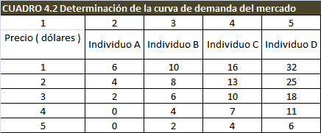

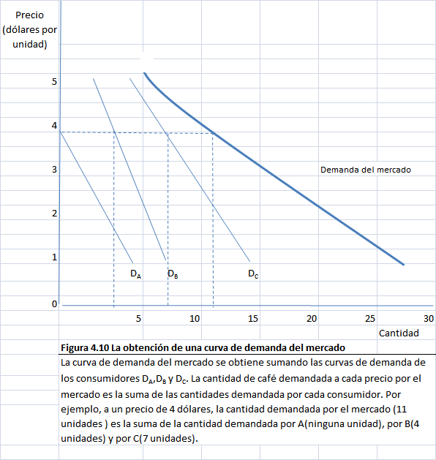

Como t ~ das las curvas de demanda individuales tienen pendiente negativa, la' curva de d:, manda del mercado también tiene pendiente negativa. Sin embargo, no tiene pO" qué ser una línea recta, aunque lo sean las curvas de demanda individuales. Por:~j ejemplo, en la Figura 4.10 la curva de demanda del mercado es quebrada porqu~": uno de los consumidores no realiza ninguna compra a los precios que a los dero' consumidores les parecen atractivos (a los precios superiores a 4 dólares).

Deben hacerse dos observaciones como consecuencia de este análisis:

1. La curva de demanda del mercado se desplaza hacia la derecha a medi~a~ < que entran más consumidores en el mercado."

1. Los factores que influyen en las demandas de muchos consumidores ta bién afectan a la demanda del mercado. Supongamos, por ejemplo, qu~: mayoría de los consumidores de un determinado mercado perciben n( renta, por lo que aumentan su demanda de café. Como la curva de demá da de cada uno se desplaza hacia la derecha, también se desplaza la curv de demanda del mercado.

La agregación de las demandas individuales para obtener la demanda del m cado no es un mero ejercicio teórico. Cobra importancia en la práctica cuando 1, demandas del mercado se basan en las demandas de diferentes grupos geográfic o de consumidores situados en áreas distintas. Por ejemplo, podríamos obtener' formación sobre la demanda de computadoras personales sumando la inforril ción obtenida independientemente sobre las demandas de los siguientes grup

15.

La elasticidad de la demanda

Recuérdese que en el Apartado 2.4 (página 38) vimos que la elasticidad-precio de demanda mide la variación porcentual que experimenta la cantidad demanda¬da cuando el precio sube un 1 por ciento. Representando la cantidad de un bien por medio de Q y su precio por medio de P, la elasticidad-precio de la demanda es

Ep= ~~~~ =(;) (~~ ), (4.1)

En este caso, corno /). significa «una variación de», /).Q/Q es la variación porcen¬tual de Q.

Demanda ¡nelástica Cuando la demanda es inelástica (es decir, cuando la mag¬nitud de Ep es menor que 1), la cantidad demandada es relativamente insensible a las variaciones del precio. Corno consecuencia, el gasto total en el producto au¬menta cuando sube el precio. Supongamos, por ejemplo, que una familia utiliza actualmente 1.000 galones de gasolina al año cuando el precio es de 1 dólar por galón y que la elasticidad-precio de la demanda de gasolina de la familia es -0,5. Si el precio de la gasolina sube a 1,10 dólares (una subida del 10 por ciento), el con¬sumo de gasolina desciende a 950 galones (una reducción deIS por ciento). Sin embargo, el gasto total en gasolina aumentará de 1.000 dólares (1.000 galones x 1 dólar el galón) a 1.045 dólares (950 galones x 1,10 dólares por galón).

Demanda elástica En cambio, cuando la demanda es elástica (la magnitud de Ep es mayor que 1), el gasto total en el producto disminuye cuando sube el precio. Supongamos que una familia compra 100 libras de pollo al año a un precio de 2 dólares por libra y que la elasticidad-precio de la demanda de pollo es -1,5. Si sube el precio del pollo a 2,20 dólares (una subida del 10 por ciento), el consumo de pollo de la familia disminuye a 85 libras al año (una disminución del 15 por ciento). El gasto total en pollo también disminuye de 200 dólares (100 libras x 2 dólares por libra) a 187 dólares (85 libras x 2,20 dólares por libra).

Demanda isoelástica Cuando la elasticidad-precio de la demanda es constante a lo largo de toda la curva de demanda, decimos que la curva es isoelástica. La Figura 4.11 muestra una curva de demanda isoelástica. Obsérvese que es comba¬da hacia dentro. En cambio, recuérdese que en el Apartado 2.4 vimos qué ocurre con la elasticidad-precio de la demanda cuando nos movemos a lo largo de una curva de demanda lineal. Aunque la pendiente de la curva lineal es constante, la elasticidad-precio de la demanda no lo es. Es cero cuando el precio es cero y au¬menta hasta que se vuelve infinita cuando el precio es suficientemente alto para que la cantidad demandada se convierta en cero.

Un caso especÍal de esta curva iso elástica es la curva de demanda de elasticidad unitaria: una curva de demanda cuya elasticidad-precio siempre es igual a -1,

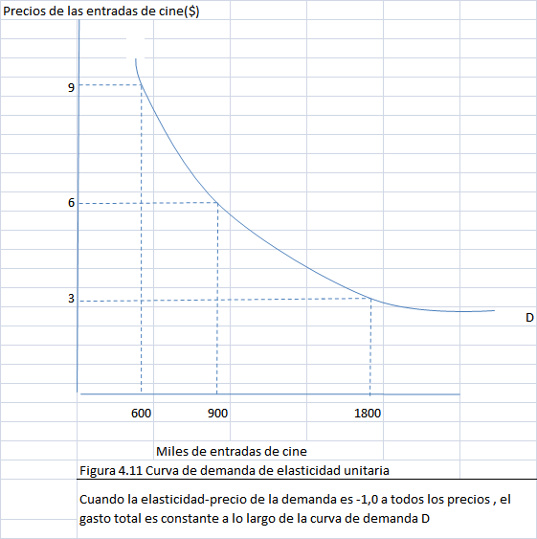

como ocurre en el caso de la curva de la Figura 4.11. En este caso, el gasto tot no varía cuando varía el precio. Por ejemplo, una subida del precio provoca u', disminución de la cantidad demandada que no altera el gasto total realizado e el bien. Supongamos, por ejemplo, que el gasto total en películas de estreno e Berkeley (California) es de 5,4 millones de dólares al año, independientemen del precio de la entrada. En todos los puntos de la curva de demanda, el preci , multiplicado por la cantidad es de 5,4 millones de dólares. Si el precio es de 6 d'. lares, la cantidad será de 900.000 entradas; si el precio sube a 9 dólares, la canf dad descenderá a 600.000 entradas, como muestra la Figura 4.11.

El Cuadro 4.3 resume la relación entre la elasticidad y el gasto. Resulta útil o servar el cuadro desde el punto de vista del vendedor del bien y no del compr, dar (lo que para el vendedor es el ingreso total, para el consumidor son los gas tos totales). Cuando la demanda es inelástica, una subida del precio solo provoc una pequeña disminución de la cantidad demandada, por lo que aumentan 1, ,,' ingresos totales del vendedor. Pero cuando la demanda es elástica, una subid del precio provoca una gran disminución de la cantidad demandada, por lo ql;1, disminuyen los ingresos totales. '1

17.

~;' La demanda agregada de trigo

:k~;A«i', . ..

~q~p.n'elCapítulo 2 (Ejemplo 2.5, página 42), explicamos que la demanda de tri-

k~Fb de Estados Unidos tiene dos componentes: la demanda interior (de los con¬'ü~idores estadounidenses) y la demanda para la exportación (de los extran¬~r()s). Veamos cómo puede obtenerse la demanda total de trigo de 2007 j;regando la demanda interior y la extranjera.

:.!:.La demanda interior de trigo viene dada por la ecuación

QDI = 1.430 - 55P,

8rideQDI es el nÚInerode bushels (en millones) demandados en el interior y P ":el precio en dólares por bushel. La demanda para la exportación viene dada por

!'i;

1,\ .• ;.« QDE = 1.470 - 70P,

!ot';:'.:':':~'.:'

~Etd.ohde QDE es el nm:nero de bushels (en mill~nes). demartd~dos en ~l extranjero. :il?:,.qbmomuestra la FIgura 4.12, la demanda mtenor, que VIene dada por AB, es

"~lativamente inelástica con respecto al precio (según algunos estudios esta¬f,~,;;¡,~ísticos, la elasticidad-precio de la demanda interior es del orden de -0,2 o V:",thO,3). Sin embargo, la demanda para la exportación, que viene dada por CD, ~N~.~s más elástica con respecto al precio: -0,4. ¿Por qué? La demanda para la ex¬~~;i~?rtación es más elástica que la demanda interior porque muchos países más

18.

19.

.d pobres que importan trigo estadounidense recurren a otros cereales y álimen~;?

tos si suben los precios del trigo 3. . .

Para hallar la demanda mundial de trigo, igualamos el primer miembro dé' cada ecuación de demanda y la cantidad de trigo (la variable del eje de absci~ sas). A continuación, añadimos el segundo miembro de lasecuaciones y obteS nemos'

Qm + QDE == (1.430 - 55P) + (1.470 - 70P) == 2.900 -125P

Esta ecuación genera el segmento EF de la Figura 4.12. . ..

Sin embargo, a todos los precios que se encuentran por encima del punt' C, no hay demanda para la exportación, por lo que la demanda mundial y 1 demanda interior son idénticas. Por tanto, a todos los precios superiores a e::, la demanda mundial está representada por el segmento AE (si sumáramos 1 QDE correspo.ndiente a los precios superiores a C, sumaríamos incorrectameIl te una demanda para la exportación negativa y una demanda interior positi va). Como muestra la figura, la demanda mundial de trigo, representada po AEF, es quebrada. La esquina se encuentra en el punto E, que es el niveld precios por encima del cual no hay demanda para la exportación.

La demanda de vivienda

La vivienda normalmente es el gasto más importante en el presupuesto de ti hogar: los hogares gastan, en promedio, un 25 por ciento de su renta en vivie da. La demanda de vivienda de una familia depende de la edad y de la situ . ción del hogar que toma la decisión de compra. Una manera de analizarla co .' siste en relacionar el número de habitaciones que tiene la vivienda de cad hogar (la cantidad demandada) tanto con una estimación del precio de una hit bitación más como con la renta familiar del hogar (en Estados Unidos los pr' cios de las habitaciones son variables debido a las diferencias entre los cose de construcción, incluido el precio del suelo). El Cuadro 4.4 indica las elastic', dades-precio y-renta correspondientes a diferentes grupos demográficos.:'

Las el~sticidades muestran que el tallJaño de las viviendas que demanda" los consumidores (medido por el número de habitaciones) es relativamerif insensible a las diferencias de renta o de precios. Sin embargo, existen difereh. cias significativas entre los subgrupos de la población. Por ejemplo, las fa' lias cuyo miembro principal es joven tienen una elasticidad-precio de -o,2~ es decir, mayor que la de las familias cuyo miembro principal es mayo, Probablemente las familias que compran viviendas son más sensibles al pro cio cuando los padres y sus hijos son más jóvenes y es posible que los padr" planeen tener más hijos. Por lo que se refiere a las familias casadas, la elastic dad-renta de la demanda de habitaciones también aumenta con la edad, lo cu nos dice que las familias de más edad compran viviendas mayores que las má. jóvenes.

~-.~,.:.~

1,: y' Las elasticidades-precio y las elasticidade.s-renta de la demanda de vivien¬t ):da también dependen de dónde vivan los individuos 4. En las ciudades, la de¬~. •.::~nlanda es mucho más elástica con respecto al precio que en los alrededores. F :~;Sin embargo, las elasticidades-renta aumentan a medida que nos alejamos de ~ }la ciudad. Por tanto, los residentes más pobres (en promedio) de las ciudades t":Úque viven donde el precio del suelo es relativamente alto) son más sensibles f:;~~l precio cuando eligen la vivienda que los más ricos que viven en las zonas re¬t<"'•sidenciales .

.•... ' .. {>,.,; .

FT~,:; Las familias pobres gastan una elevada proporción de la renta en vivienda.

~~'';'' ; ,.,~, .... .

¡L;(J?or ejemplo, los arrendatarios cuya renta se encuentra en el 20 por ciento in-

"";: ~ ¡~~S'•• :.: .

~;¿;ferior de la distribución de la renta gastan alrededor de un 55 por ciento de su

~f¡~l-eiita en vivienda 5. Se han propuesto muchos programas públicos! corno las td~li?:pvenciones, los controles de los alquileres y la normativa sobre el uso del ~;";L:~süelo, para influir en el mercado de la vivienda de manera que la carga de la fY:~xivienda sea menor para los pobres.

~~2G¡:.,,¿Hasta qué punto son eficaces las subvenciones? Púa responder, hay que ~\ ~;sa:ber cuál es la elasticidad-renta de la demanda de vivienda de los hogares de ~:~j~rrenta baja. Si la subvención aumenta considerablementela demanda de vivien¬~lt~\:aa,Podemos suponer que permite a los pobres tener una vivienda mejor 6. En ~'ig:~ambio, si el dinero adicional se gastara en otros artículos, la subvención, aun-

~'-'~- .• '7", .• ' ..

~:H¡::(gue quizá seguiría siendo beneficiosa, no resolvería los problemas de vivien-

~::~~a :que pretende resolver.

~~,¡~., Los datos indican que la elasticidad-renta de la vivienda de los hogares po¬~:;¡~~res (de los hogares cuya renta se encuentra en el decil inferior de todos los ~¡;~h6gares) solo es de 0,09 aproximadamente, lo cual significa que las sl~bvenéio¬~§;~;nes se gastarían principalmente en otros artículos. Amado de comparación, la ~rfelasticidad-renta de la vivienda de los hogares más ricos (ellO por ciento su¬~l(~~perior) es de alrededor de 0,54.

t~~ i'.~".;

~!!t,. 4 Véase Allen e Goodman y Masahiro Kawai, «Functional Form, Sample Selection, and Housin~ ~:/Demand», ¡ournal o{ Urban Economics, 20, septiembre, 1986, págs. 155-167. Véase también Paul Cheshin ~. 'y Stephen Sheppard, «Estimating the Demand for Housing, Land, and Neighborhood Characteristics» R:" Oxford Bulletin o{ Economics and Statistics, 60, 1998, págs. 357-382.

H:, 5 Este es el punto de partida del debate sobre la vivienda «asequible». Para un análisis panorá ~,:/mico, véase John Quigley y Steven Raphael, (<!s Housing Unaffordable? Why Isn't It More Affordable» ¡:(::iJournal o{ Economic Perspectives, 18,2004, págs. 191-214.

~f:'i': 6 Julia L. Hansen, John P. Formby y W. James Smith, «Estimating the Income Elasticity oí Demanc ~:' for Housing: A Comparison oí Traditional and Lorenz-Concentration Curve Methodologies», ¡ouma I!J::'ofHousing Economics, 7, 1998, págs. 328-342.

1;':

~f

20.

el EL EXCEDENTE DEL CONSUMIDOR ~

Los consumidores compran bienes porque la compra mejora su bienestar. El ¡~~ cedente del consumidor mide el grado de mejora del bienestar que obtienen lºt~ individuos en su conjunto por poder comprar un bien en el mercado. Como caª~ consumidor valora el consumo de un bien de forma distinta, la cantidad máxilll~~\ que está dispuesto a pagar por él también es diferente. El excedente del consumidek:. es la diferencia entre la cantidad máxima que está dispuesto a pagar un consumidor P9l\1 un bien y la que paga realmente. Supongamos, por ejemplo, que un estudiante h,',u,;1 biera estado dispuesto a pagar 13 dólares por una entrada para un concierto q~1 rock, aunque solo t~viera que pagar 12 dólares. La diferencia de 1 dóla.r es sue~~, ,. cedente del consunndor7• Cuando sumamos los excedentes del consurmdor deto~~ dos los consumidores q~e compran el bien, obtenemos una medida del excede~;-t

, .. ~ ..

te agregado del-consumidor., . e" ,

El excedente del consumidor y la demanda

El excedente del consumidor puede calcularse fácilmente si se conoce la de demanda. Para ver la relación entre la demanda y el excedente del consu , dor, examinemos la curva de demanda de entradas para un concierto por pa de una persona que representamos en la Figura 4.13 (aunque el análisis sigui. te se refiere a una curva de demanda individual, también se aplica un raza' miento parecido a una curva de demanda del mercado). Trazando la curva de:" manda de tal manera que se parezca más a una escalera que a una. línea re podemos calcular el valor que obtiene este consumidor comprando difere cantidades de entradas.

Cuando el estudiante decide el número de entradas que va a comprar, po de razonar de la siguiente manera: la primera entrada cuesta 14 dólares, pe vale 20. Esta valoración de 20 dólares se obtiene utilizando lél. curva de dem~ da para hallar la cantidad máxima que pagará por cada entrada adicional(; dólares es la cantidad máxima que pagará por la primera). Merece la pena c§" prar la primera entrada porque genera 6 dólares de excedente una vez desc''' tado el coste. También merece la pena comprar la segunda porque genera. excedente de 5 dólares (19 $ -14 $). La tercera genera un excedente de 4 d res. Sin embargo, la cuarta genera un excedente de 3 dólares solamente, la q. ta genera un excedente de 2 y la sexta genera un excedente de 1 solamente, estudiante se muestra indiferente ante la posibilidad de comprar la séptima.. trada (que genera un excedente nulo) y prefiere no comprar ninguna más, ya: el valor de cada entrada adicional es menor que su coste. En la Figura 4.1 excedente del consumidor se halla sumando los excesos de valor o excedentesf rrespondientes a todas las unidades compradas. En este caso, pues, el excedente consumidor es igual a

6$+5$+4$+3$+2$+1$=21$

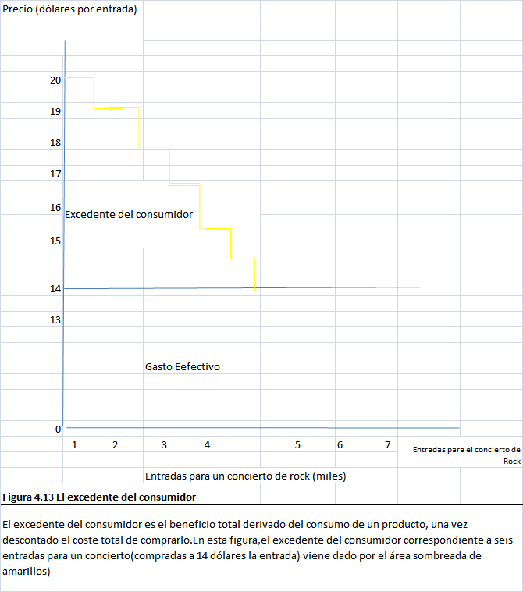

.r Para calcular el excedente agregado del consumidor en un mercado, basta ha¬" r el área situada debajo de la curva de demanda del mercado y encima de la rec¬.~'que indica el precio. La Figura 4.14 muestra este principio con el ejemplo del <rricierto de rock. Ahora, como el número de entradas vendidas se mide en mi¬~s'y las curvas de demanda individuales son diferentes, la curva de demanda el mercado es una línea recta. Obsérvese que el gasto efectivo en entradas es . ' .. al a 6.500 x 14 $ = 91.000 dólares. El excedente del consumidor, mostrado por . 'edio del triángulo sombreado de color amarillo, es

1/2 x (20 $ -14 $) x 6.500 = 19.500 $

,sta cifra es el beneficio total de los consumidores, menos lo que pagan por las ~~tradas .

.\-Natura1mente,las curvas de demanda del mercado no siempre son líneas rec¬tas. No obstante, siempre podemos medir el excedente del consumidor hallando 1 área situada debajo de la curva de demanda y encima de la recta que indica el ,recio.

e,plicación del excedente del consumidor El excedente del consumidor tiene importantes aplicaciones en economía. Cuando se suman los excedentes del con¬~~rnidor de muchas personas, se mide el beneficio agregado que obtienen los con¬. ymidores comprando bienes en el mercado. Cuando se combina el excedente

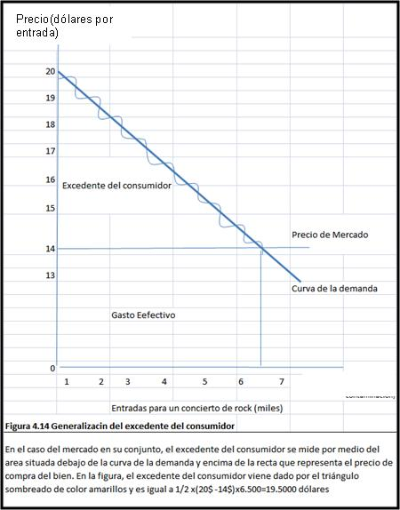

del consumidor con los beneficios agregados que obtienen los productores, es' sible evaluar no solo los costes y los beneficios de distintas estructuras del ~. cado sino también de las medidas económicas que alteran la conducta de los c

sumidores y de las empresas de esos mercados.

Ejemplo 4.5

**El valor del aire limpio**

El aire es un bien gratuito en el sentid~~ que no es necesario pagar para respirar}. Sin embargo, la ausencia de un mercá:4 de aire ayuda a explicar por qué su eél} dad ha venido empeorando en algun: ciudades durante decenios. Para que el él' fuera más limpio, el Congreso de Estad Unidos aprobó la Clean Air Act (ley so~

la contaminación del aire) en 1977 y desde entonces la ha enmendado varias:: ceso Por ejemplo, en 1990 endureció los controles de las emisiones de los a~ móviles, ¿Merecía la pena introducir estos controles? ¿Eran los beneficios de'

lar el aire suficientes para compensar los costes impuestos directamente a los ío:ductores de automóviles e indirectamente a sus compradores?

:';Para responder a esta pregunta, el Congreso pidió a la National Academy lSciences que evaluara estos controles de las emisiones por medio de un es¬'ciio de coste-beneficio. En el apartado del estudio dedicado a los beneficios, ",examinó el valor que concedían los individuos alaire limpio, utilizando es¬.' '., aciones de su demanda basadas en datos empíricos. Aunque no existe un ercado real de aire limpio, los individuos pagan más por las viviendas que

.f,*;~~ encuentran en zonas en las que el aire es limpio que por las que se encuen¬t¿ .•• ~.~.:.;¡r .•. a. n en zonas en las ~ue.est~ más sucio. Esta información se utilizó para esti¬i~'~Jnar la demanda de aIre lrmp108. Se compararon datos detallados sobre los pre¬¡~~fdios de las viviendas situadas en los alrededores de Bastan y de Los Ángeles tf~:~on los niveles de varios contaminantes del aire y se tuvieron en cuenta esta¬W~*(;lísticamente los efectos de otras variables qtiepodían influir en elvalor de las ~~,viviendas. En el estudio se obtuvo Wla curva- de demanda de aire limpio pa-

-'ecida a la que mostramos en la Figura 4.15.

\: El eje de abscisas mide la cantidad de reducción de la contaminación del aire, ~ríiepresentada por el nivel de óxido de nitrógeno (NOX) de 10 partes por 100 f¡HYroillones (pphm) y el de ordenadas el aumento del valor de una vivienda correspondiente a esta reducción.

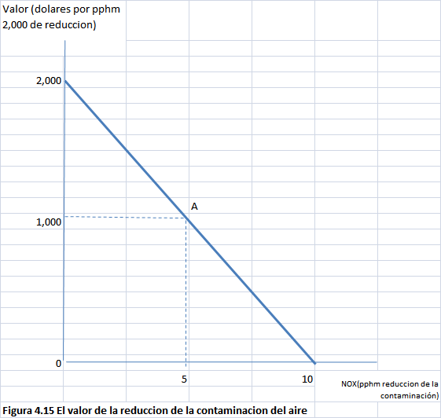

Consideremos, por ejemplo, la demanda .. ~~ .. aire más limpio del propietario de una vivienda que se encuentra en una citi~ dad en la que el aire está bastante sucio. Si se obligara a la familia a pagarl.0'~ . dólares por cada reducción de la contaminación del aire de 1 pphm, estael' giría el punto A de la curva de demanda para obtener una reducción de la co'

taminación de 5 pphm. .. .

¿Cuánto vale una reducción de la contaminación de un 50 por ciento, os . de 5 pphm, para esa familia? Este valor puede medirse calculando el exced.•. te del consumidor correspondiente a la reducción de la contamina.ción del aiT. Como el precio de esta reducción es de 1.000 dólares por unidad, la familia'p' garía 5.000 dólares. Sin embargo, la familia valora todas las unidades der ducción en más de 1.000 dólares, salvo la última. Por tanto, el área sombrea' de color amarillo de la Figura 4.15 indica el valor de la reducción de la co~t minación (una vez descontado el pago). Como la curva de demanda es una.' nea recta, el excedente puede calcularse a partir del área del triángulo cuya'~ turaes 1.000 dólares (2.000 $ - 1.000 $) y cuya base es 5 pphm. Por tant()j{ valor que tiene para la familia la reducción de la contaminación de óxido dl;t',' trógeno es de 2.500 dólares.

En un estudio más reciente sobre las partículas suspendidas en el aireÜi. bién se observó que los hogares conceden mucho valor a la reducción d~ contaminación del aire 9. Una reducción del total de partículas suspendidas'

el aire de un miligramo por metro cúbico (de una media de alrededor d~~ miligramos por metro cúbico) se valoraba en"2..400 dólares por hogar. . ....

En un análisis completo de coste-beneficio se utilizaría una::medida deL neficio total de la reducción de la contaminaciÓn: el beneficio por familia rij' tiplicado por el número de familias. Esta cifra podría compararse con el co' total de la reducción de la contaminación para averiguar si merece la penar. lizar ese proyecto. En el Capítulo 18, analizaremos más detenidamente la étJ, tión de la contaminación del aire cuando describamos los permisos de con minación transferibles que se introdujeron en Estados Unidos con la Clean

Act en 1990.

LAS EXTERNALlDADES DE REDES

Hasta ahora hemos supuesto que las demandas de un bien por parte de los r viduos son independientes entre sí. En otras palabras, la demanda de caf~ Tomás depende de sus gustos, de su renta, del precio del café y quizá del pré del té, pero no de las demandas de' café por parte de David o de Javier. Este, puesto nos permite obtener la curva de demanda del mercado sumando siro mente las demandas de los individuos.';;

Sin embargo, en el caso de algunos bienes la demanda de una persona tam~' depende de la demanda de otras. En concreto, la demanda de una persona p de depender del número de personas que hayan comprado el bien. En ese < hay una externalidad de red. Las externalidades de redes pueden ser positiv

9 Kenneth Y. Chay y Michael Greenstone, "Does Air Quality Matter? Evidence from the Ba.

Market», ¡oumal o/ Political Ecollomy, 113, 2005, págs. 376-424. . ~

;

26.

gativas. Existe una extemalidad de red positiva si la cantidad de un bien deman¬da por un consumidor representativo aumenta en respuesta al crecimiento de las com¬as de otros. En caso contrario, existe una extemalidad de red negativa.

efecto arrastre

,~.ejemplo de extemalidad de red positiva es el efecto arrastre: el deseo de es¬fJrala moda, de tener un bien porque casi todo el mundo lo tiene, o sea, de per¬iJ;fírse un capricho. El efecto arrastre suele producirse con los juguetes de los ni¬~(por ejemplo, los juegos de vídeo de Nintendo). De hecho, explotar este efecto ,un importante objetivo de la comercialización y la publicidad de estos jugue-

s: También suele ser la clave del éxito en la venta de ropa.

}'o 'E! efecto arrastre se muestra en la Figura 4.16, en la cual el eje de abscisas mide s ventas de un bien de moda en miles al mes.-Supongamos que los consumido¬~~:'piensan que solo han comprado un bien 20.000 personas. Como esta cifra es I~jaen relación con la población total, los consumidores apenas tienen motivos ,ara comprar el bien con el fin de estar a la moda. No obstante, algunos lo com¬ian (dependiendo de su precio), pero solo por su valor intrínseco. En este caso, ;~aemanda viene dada por la curva D20 (esta curva de demanda hipotética supo¬:~¡que no hay extemalidades).

,,~._'.

_ ......•• _ •..•••...• v..,) •••.• Vl 1 ItJt::lIl1VOS

"

. ,

27.

Supongamos, por el contrario, que los consumidores creen que 40.000 persQ nas han comprado el bien. Ahora este les parece más atractivo y quieren compra¡ , más. La curva de demanda es D 40' que se encuentra a la derecha de D20• AsimismQ si los consumidores pensaran que 60.000 personas han comprado el bien, la CUt• ¡ va de demanda sería D60, etc. Cuantas más personas creen los consumidores qú han comprado el bien, más a la derecha se encuentra la curva de demanda. '

A la larga, los consumidores tienen una buena idea de cuántas personas ha' comprado, en realidad, el bien. Esta cifra depende, por supuesto, de su preciÓ. '" Por ejemplo, en la Figura 4.16, si éste fuera de 30 $,40.000 personas compraría .. el bien, por lo que la curva de demanda relevante sería la D40. Si el precio fuer de 20 dólares, lo comprarían 80.000 personas, por lo que la curva de demanda r levante sería la Dgo' La curva de demanda del mercado se halla, pues, uniendo los pu tos de las curvas D20, D40, D6O' DgO Y D100 que corresponden a las cantidades 20.00, 40.000,60.000,80.000 Y 100.000.

La curva de demanda del mercado es relativamente elástica en comparaci con la D20, etc. Para ver por qué el efecto arrastre hace que la curva de deman sea más elástica, consideremos las consecuencias de un descenso del precio de dólares a 20 con una curva de demanda de D40• Si no se produjera un efecto arra.~' tre, la cantidad demandada aumentaría de 40.000 a 48.000 solamente. Pero a rri" dida que aumenta el número de personas que compran el bien y se pone más . moda tenerlo, el efecto arrastre aumenta aún más la cantidad demandada: a 80.00 Por tanto, el efecto arrastre aumenta la respuesta de la demanda a las variacion del precio, es decir, aumenta la elasticidad de la demanda. Como veremos más ad' lante, este resultado tiene importantes consecuencias para las estrategias de p , cios de las empresas.

Aunque el efecto arrastre está relacionado con las modas y la elegancia, 1, externalidades de red positivas pueden deberse a otras razones. Cuanto may"

es el número de personas que tienen un bien, mayor es el valor intrínseco de e bien para cada propietario. Por ejemplo, si yo soy la única persona que posee lector de discos compactos, no será económico para las compañías fabricar di, cos compactos, y evidentemente, sin discos, el lector apenas tendrá valor pa' mí. Pero cuantas más personas tengan lectores, más discos se fabricarán y may valor tendrá el lector para mí. Lo mismo ocurre con las computadora s person les: cuantas más personas tengan una, más programas se producirán y, por ta to, más útiles resultarán las computadoras para las personas que tengan una. ;"

El efecto esnob

Las externalidades de redes a veces son negativas. Consideremos el efecto e. nob, que se refiere al deseo de tener bienes exclusivos o únicos. La cantidad d mandada de un «bien esnob» es mayor cuantas menos personas lo tengan. L" obras de arte raras, los automóviles deportivos de diseño especial y la ropa a medida son bienes esnob. El valor que tiene para mí un cuadro o un automóv deportivo es, en parte, el prestigio, el estatus y la exclusividad que confiere el h cho de que pocas personas tengan uno como ese.

La Figura 4.17 muestra el efecto esnob. D2 es la curva de demanda corresp9;, diente al caso en el que los consumidores creen que solo tienen el bien 2.000 pe, sonas. Si creen que lo tienen 4.000, es menos exclusivo, por lo que es más bajos valor esnob. Por tanto, la cantidad demandada es menor; la curva correspondie,

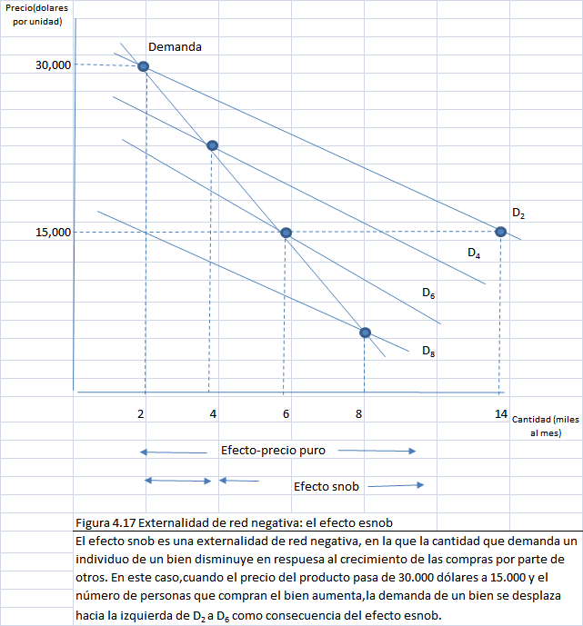

~te es la D 4' Asimismo, si los consumidores creen que 6.000 personas tienen el bien,

~~\Iademanda es aún menor y corresponde a la curva D6. Finalmente, los consumi¬~~:'dores se enteran de cuántas personas tienen realmente el bien. Por tanto, la cur¬~¡f:va de demanda del mercado se halla uniendo los puntos de las curvas D2, D4, D6, ~. etc., que corresponden realmente a las cantidades 2.000, 4.000, 6.000, etc.

~:: El efecto esnob hace que la demanda del mercado sea menos elástica. Para ver ~~;por qué, supongamos que el precio fuera inicialmente de 30.000 dólares y que 2.000 f;f'D;personas compraran el bien. ¿Qué ocurriría si se bajara a 15.000 dólares? Si no se ~m;produjera un efecto esnob, la cantidad com~rad.a aumentaría ~ 14.?00 (a lo largo ;;:xde1a curva de demanda D2). Pero su valor dlsrrunuye extraordmanamente como ¡~:bien esnob si aumenta el número de personas que tienen uno. El efecto esnob re¬.:l' duce el aumento de la cantidad demandada, que disminuye en 8.000 unidades, i~fiPor lo que el incremento neto de las ventas es de 6.000 unidades solamente. En el '{i:, caso de muchos bienes, la comercialización y la publicidad tienen por objeto pro¬lt~,ducir un efecto esnob (por ejemplo, los relojes Rolex). El objetivo es reducir la elas¬É~ticidad de la demanda, resultado que permite a las empresas subir el precio.

i ¡;~. ~~.

Las externalidades de redes negativas pueden surgir por otras razoneS; Examinemos el efeeto de la congestión en las colas. Como prefiero que haya po: cas colas y menos esquiadores en las pendientes, el valor que tiene para mí uit billete para subir en el telesilla en unas pistas de esquí es menor cuantas más per;. sonas hayan comprado billetes. Lo mismo ocurre con las entradas para los par: '

ques de atracciones, las pistas de patinaje o la playa 10.

Las' externalidades de redes

y las demandas de computadoras y de correo electrónico

28.

.. "- ..

Las décadas de 1950 y 1960 fueron testigo,' de un enorme crecimiento de la deman da de grandes computadoras. Porejenl. plo, entre 1954 y 1965 los ingresos anu~ les generados por el alquiler de grand" computadoras aumentaron a la extrao. dinarÍa tasa del 78 por ciento al año, mie'. tras que los precios bajaron un 20 por de> to al año. Es cierto que los precios estab.

bajando y que la calidad de las computadoras también estaba aumentando e: peetacularmente, pero la elasticidad de la demanda tendría que ser muy al. para explicar este tipo de crecimiento. IBM, entre otros fabricantes de comp. tadoras, quería saber qué estaba ocurriendo. :

Un estudio econométrico de Gregory Chow contribuyó a dar algunas r~ puestasll. Chow observó que la demanda de computadoras sigue una «cut. de saturación», un proceso dinámico en el que la demanda, aunque es baja, principio, crece lentamente. Sin embargo, pronto crece rápÍdamente hastaqti' finalmente casi todas las personas que tenían probabilidades de comprar unpr,q dueto lo compran, por lo que el mercado se satura. Este rápido crecimiento' debe a una extemalidad de red positiva: a medida que aumenta el número ,: organizaciones que poseen computadoras, que se producen más y mejores pr: gramas informáticos y que aumenta el número de personas que reciben fq mación para utilizar computadoras, el valor de tener una computadora'{ menta. Como este proceso provoca un incremento de la demanda, se necesi<~ todavía más programas informáticos y usuarios mejor formados, y así suce~

vamente.•

Esta externalidad de red constituyó una parte importante de la deman" de computadoras. Chow observó que podría explicar casi la mitad del rápl crecimiento que experimentó el uso de computadoras entre 1954 y 1965. La . ducción del precio ajustado para tener en cuenta la inflación (observó que la ehí ticidad-precio de la demanda de computadora s era de -1,44) y el enorme a'

::-;

10 Los gustos son diferentes, por supuesto. Algunas personas asocian una externalidad de red;:' sitiva al esquí o a un día en la playa; les gustan las multitudes e incluso les parece solitaria la mo . ña o la playa sin ellas, . 11 Véase Gregory Chow, «Technological Change and the Demand for Computers", Ameri.'

Economic Review, 57, número 5, diciembre, 1967, págs. 1.117-1.1;10. ./

29.

~2f~firi~~fode la potencia y de la calidad, 10 que también aumentó su utilidad ysu H::¡•¡t~fiC:aCia, explican la otra mitad. Según otros estudios, este proceso continuó ~{:~aúTilTIte las décadas siguientes 12. En realidad, este mismo tipo de externalidad tr}.~'dé red contribuyó a avivar la tasa de creCimiento de la demanda de computa-

•-•.el ty, '_.,' ,

g:,f~éforas personales. .

~{n,?r~,/ Actualmente, apenas se discute la importancia de las externalidades de re¬~;~ ~~á~s corno explicaCión del éxito del sistema operativo Windows de Microsoft, ~T,.~rque en 2008 se utilizaba en alrededor del 90 por Ciento de las computadoras ~¡'{personales de todo el mundo. Tan importante ha sido, corno mínimo, el enor¬r:})!Lrneéxito de las aplicaciones de la suite Microsoft Office (que contiene Word y ~:¡~::Excel). En 2008, Microsoft Office tenía más del 90 por ciento del mercado. m\~¡); No solo existen externa!id.ades de redes en e! caso de las computadoras. ~~~;J?~éns~se en el enorme crecnmento qU,e ~a expenmentado. el ~so de !nternet, ~t{~ce,speclalmente el uso del correo electromco y de los mensaJes mstantaneos. El ~f"Ü»?ode Internet ha aumentado un 20 por Ciento al año desde 1998 y en 2002 ~;t~wás del 55 por ciento de la población de Estados Unidos estaba conectado. Está ~f't~~~ro que existe una enorme externalidad de red positiva. Corno solo puede f;!:t~enviarseun correo electrónico a otro usuario del correo electrónico, el valor de ~1;g;ijti,liiarlo depende fundamentalmente de cuántas personas lo utilicen. En 2002, ~~t~;ga.si el 50 por Ciento de la poblaCión de Estados Unidos declaró que utilizaba i\;~'fH correo electrónico, mientras que la cifra era del 35 por ciento en 2000. :~~\;.,tos mensajes instantáneos, al igual que el correo electrónico, permiten a ::iP~.acomputadora comunicarse directamente con otra. Sin embargo, a diferen¬'~='.iá:del correo electrónico, simulan una conversación en tiempo real. En este ª,só, también existe una externalidad de red positiva, ya que las dos partes de¬en lJ.tilizar programas informáticos compatibles. Muchos proveedores de ser¬'Cios de Internet, corno American Online (AOL) y Microsoft Network (MSN), [recen la posibilidad de enviar grahtitamente mensajes instantáneos tanto a ::~f~lientes corno a cualquier persona que esté conectada. Ofreciendo el servi¬ló'gratuitamente, esperan aprovechar esta externalidad de red positiva para mentar el uso de otros programas informáticos.

ESTIMACiÓN EMPíRICA DE LA DEMANDA

~!~¡;,. l~~á~ ~delante, v~re~os cómo se utiliza la inf~rmación de la demanda para ~omar f.IJ¡i~eClSlOnes economlcas en las empresas. Por eJemplo, General Motors necesIta co¬';JJi~ocer la demanda de automóviles para decidir ofrecer o no descuentos o présta¬f{ª~TOS a tipos de interés inferiores a los de mercado para comprar automóviles nue¬~~1IYos. Las autoridades también necesitan conocer la demanda para tornar decisiones. ~fPor ejemplo, el conocimiento de la demanda de petróleo puede ayudar al ¡\¿~Parlamento a decidir establecer o no un impuesto sobre las importaciones de pe¬~f:rróleo. Quizá se pregunte el lector cómo averiguan los economistas la forma de ~~tlas curvas de demanda y cómo se calculan realmente las elasticidades-precio y

'.r,.'''C<,.,

~{renta de la demanda. En este apartado marcado con un asterisco, examinamos

f{~'•

~J:.;¡------

30.

31.

brevemente algunos métodos para evaluar y predecir la demanda. Lo hemos ma~:: cado con un asterisco no solo porque su contenido es más avanzado sino tam: bién porque no es esencial para una gran parte de los análisis posteriores dellij: bro. No obstante, es instructivo y ayudará al lector a apreciar los fundament()~

"

empíricos de la teoría de la conducta de los consumidores. Los instrumentos es-

tadísticos básicos que se necesitan para estimar las curvas de demanda y las ela~~ ticidades de la demanda se describen en el apéndice de este libro titulado «LoL principios básicos de la regresión». ': ..

Los datos del Cuadro 4.5 sobre los precios y las cantidades se representan gr~ ficamente en la Figura 4.18. Si creyéramos que el precio es la única variable qu determina la demanda, sería razonable describir la demanda del producto tra zando una línea recta (u otra curva apropiada), Q = a - bP, que «se ajustara» a l~ puntos, como muestra la curva de demanda D (el método de ajuste por med,i de «mínimos cuadrados» se describe en el apéndice). '

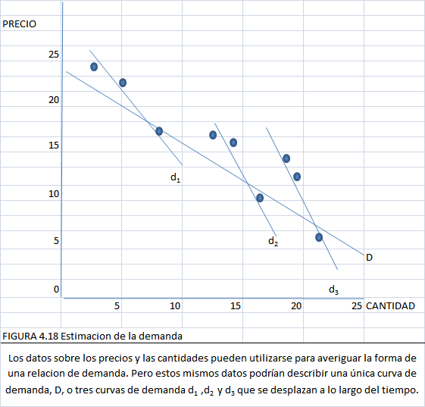

¿Representa realmente la curva D (que viene dada por la ecuación Q = 28,2 ¬f:f:{bOP) la demanda del producto? La respuesta es afirmativa, pero solo si ningún

~,--.

~ir(j,tro factor importante, salvo el precio del producto, afecta a la demanda, Sin em-

p~bargo, en el Cuadro 4.5 hemos incluido datos de una variable omitida: la renta me¬~11dia de los compradores del producto. Obsérvese que la renta (I) se ha duplicado ~~~urante el estudio, lo cual induce a pensar que la curva de demanda se ha des¬~~plazado dos veces. Por tanto, las curvas de demanda dll d2 Y d3 de la Figura 4.18 ~fofrecen una descripción más probable de la demanda. Esta curva de demanda lineal ~~se describiría algebraicamente de la forma siguiente:

r.:.• .. l•

It, Q = a - bP +cI (4.2)

~y:E1 término de la renta incluido en la ecuación de demanda permite que la cur¬!X ...

~-fva de demanda se desplace en paralelo cuando varía la renta (la relación de de-

~(manda, calculada utilizando el método de los mínimos cuadrados, viene dada ~ ..

rtpor Q = 8,08 - 0,49P + 0,811).

~ .. ~~\\

**La forma de la relación de demanda**

Dado que las relaciones de demanda analizadas antes son líneas rectas, la variación del precio produce en la cantidad demandada un efecto constante. Sin embargo, la elasticidad-precio de la demanda varía con el nivel de precios. En el caso de la ecuación de demanda Q = a - bP, por ejemplo, la elasticidad-precio Ep es:

Ep = (ΔQ/ ΔP)(P / Q) = -b(P / Q) (4.3)

Por tanto, la magnitud de la elasticidad aumenta cuando sube el precio (y desciende de la cantidad demandada).

Consideremos, por ejemplo, la demanda lineal de frambuesas, que se estimo que era igual a Q = 8,08 - 0,49P + 0,81I. En 1999 (en que Q = 16 Y P = 10), la elasticidad de la demanda es igual a -0,49(10/16) = -0,31, mientras que en 2003 (en que Q = 22 Y P = 5) la elasticidad es mucho menor: -0,11.

N o existe razón alguna para esperar que las elasticidades de la demanda sea constantes. No obstante, a menudo observamos que es útil utilizar la curva de demanda isoelástica, en la cual la elasticidad-precio y la elasticidad-renta son constantes. Cuando la curva de demanda isoelástica se expresa en su forma logarítmico-lineal, tiene la forma siguiente:' ,

log(Q) = a - b log(P) + c log(l)

.;;~ donde lag ( ) es la función logarítmica y a, b y e son las constantes de la ecuaci,§ de demanda. El atractivo de la relación de demanda logarítmico-lineal sehanª~: en que la pendiente de la línea -b es la elasticidad-precio de la demanda y la con§~" '; tante e es la elasticidad-renta 13. Por ejemplo, utilizando los datos del Cuadro 4:~ ;

obtenemos la recta de regresión ..

10g(Q) = -0,23 - 0,34log(P) + 1,33log(l)

Esta relación nos dice que la elasticidad-precio de la demanda de frambuesa -0,34 (es decir, la demanda es inelástica) y que la elasticidad-renta es 1,33.

Hemos visto que puede ser útil distinguir entre los bienes que son com"" mentarios y los que son sustitutivos. Supongamos que P2 representa el preé~Q.; un segundo bien, que se cree que está relacionado con el producto que esta'#l eshldiando. En ese caso, podemos expresar la función de demanda de la siguie te manera:

10g(Q) = a - b 10g(P) + b2log(P2) + e log(l)

Cuando b2 -la elasticidad-precio cruzada- es positiva, los dos bienes son,'¬titutivos y cuando es negativa, son complementarios.,

La especificación y la estimación de curvas de demanda ha sido una act,i dad que ha aumentado rápidamente, no solo en el marketing sino también er( análisis antimonopolio. Actualmente, es frecuente utilizar las relaciones esti'~ das de demanda para evaluar los efectos probables de las fusiones 14. Los ait: sis realizados con grandes computadora s que antes eran prohibitivos ahorap

den realizarse en unos segundos con una computadora personal, por lo que' autoridades responsables de la competencia y los expertos en economía y

13 La función de los logaritmos naturales en base e tiene la propiedad de que t.(log(Q» =lj. cualquiera que sea la variación de log(Q), Asimismo, A(log(P)) = AP / P cualquiera que sea la vario de log(P). Así pues, A(1og(Q)) = AQ/Q = -b[A(log (P»] = -b(AP/P), Por tanto (AQ/Q)/(AP/P). que es la elasticidad-precio de la demanda. Haciendo un razonamiento similar, la elasticidad-ren, la demanda e viene dada por (AQ/Q)/(M/D.

14 Véase Jonathan B. Baker y Daniel 1. Rubilúeld, «Empirical Methods in Antitrust Litig

Review and Critique», American Ltzw and Economics Review, 1, 1999, págs. 386-435. •

33.

';ting del sector privado utilizan frecuentemente datos de los escáneres de los iperme.rcados pa.ra estimar las relaciones de demanda. Una vez que se con~ce 'elasticIdad-precIO de la demanda de un producto, la empresa puede saber SI es ':'table subir o bajar el precio. Manteniéndose todo lo demás constante, cuanto ~ores la elasticidad, más probable es que sea rentable subir un precio.

**RESUMEN**

1. Las curvas de demanda de un bien por parte del individuo pueden obtenerse a partir de la información sobre sus gustos por todos los bienes y servicios y de sus restricciones presupuestarias.
2. Las curvas de Engel, que describen la relación entre la cantidad consumida de un bien y la renta, pueden ser útiles para ver cómo varían los gastos de los consumidores cuando varía la renta.
3. Dos bienes son sustitutivos si la subida del precio de uno de ellos provoca un aumento de la cantidad demandada del otro. En cambio, son complementarios si la subida del precio de uno de ellos provoca una disminución de la cantidad demandada del otro.
4. El efecto que produce una variación del precio e' cantidad demandada de un bien puede desglosarse en dos partes: un efecto-sustitución, en el que el nivel de utilidad permanece constante pero el precio van un efecto-renta, en el que el precio permanece constante pero el nivel de utilidad varía. Como el efecto renta puede ser positivo o negativo, una variación del precio puede producir un efecto pequeño o grande en la cantidad demandada. En el caso poco habitual pero interesante llamado bien Giffen, la cantidad demandada puede variar en el mismo sentido que el precio, generando así una curva de demanda individual de pendiente positiva.
5. La curva de demanda del mercado es la suma horizontal de las curvas de demanda de todos los consumidores en el mercado del bien. Puede utilizarse para averiguar cuánto valoran los individuos el consumo de determinados bienes y servicios.
6. La demanda es inelástica con respecto al precio cuando una subida del precio de un 1 por ciento provoca una disminución de la cantidad demandada de menos de un 1 por ciento, por lo que aumenta el gasto del consumidor. La demanda es elástica con respecto al precio cuando una subida del precio de un 1 por ciento provoca una disminución de la cantidad demandada de más de un 1 por ciento, por lo que disminuye el gasto del consumidor. La demanda tiene elasticidad unitaria cuando una subida del precio de un 1 por ciento provoca una disminución de la cantidad demandada de un 1 por ciento.
7. El concepto de excedente del consumidor puede ser útil para averiguar los beneficios que reporta a los individuos el consumo de un producto. Es la diferencia entre la cantidad máxima que el consumidor está dispuesto a pagar por el bien y la que paga realmente cuando lo compra.
8. Existe una externalidad de red cuando la demanda de una persona depende directamente de las decisiones de compra de otras. Hay una externalidad de red positiva, el efecto arrastre, cuando la cantidad demandada por un consumidor representativo aumenta porque considera que está de moda comprar un producto que otros han comprado. Y a la inversa, hay una externalidad de red negativa, el efecto esnob, cuando la cantidad demandada por un consumidor aumenta cuantas menos personas tienen ese bien.
9. Existen varios métodos para recabar información sobre la demanda de los consumidores. Entre estos se encuentran las entrevistas y los experimentos, los experimentos directos de marketing y el método estadístico más indirecto. Este puede dar resultados muy contundentes, pero es necesario averiguar cuáles son las variables que afectan a la demanda antes de realizar el estudio estadístico.

**Apéndice del Capítulo 4**

**TEORÍA DE LA DEMANDA: ANÁLISIS MATEMÁTICO**

En este apéndice presentamos un análisis matemático de los principios básicos de la teoría de la demanda. Nuestro objetivo es ofrecer una breve visión panorámica de la teoría de la demanda a los estudiantes que están algo familiarizados con el cálculo. Para ello, explicamos y aplicamos el concepto de optimización restringida.

**La maximización de la utilidad**

La teoría de la conducta del consumidor se basa en el supuesto de que los consumidores maximizan la utilidad sujetos a la restricción de un presupuesto limitado. En el Capítulo 3, vimos que podemos definir una *función de utilidad* para cada consumidor que asigne un nivel de utilidad a cada cesta de mercado. También vimos que la utilidad marginal de un bien es la variación que experimenta la utilidad cuando el consumo del bien experimenta un aumento de una unidad. Utilizando el cálculo, como hacemos en este apéndice, la utilidad marginal es la variación que experimenta la utilidad cuando el consumo experimenta un aumento muy pequeño.

Supongamos, por ejemplo, que la función de utilidad de Bartolomé es U(X, Y) = log X + log Y, donde, para generalizar, ahora utilizamos X para representar los alimentos e Y para representar el vestido. En ese caso, la utilidad marginal correspondiente al consumo adicional de X viene dada por derivada parcial de la función de utilidad con respecto al bien X. Aquí, UMx, que representa la utilidad marginal del bien X, viene dada por

$\frac{aU(X, Y) }{aX}=\frac{a(log X + log Y)}{aX}= \frac{1}{X}$

En el análisis siguiente, supondremos, al igual que en el Capítulo 3, que mientras que el nivel de utilidad es una función creciente de las cantidades de bienes consumidas, la utilidad marginal disminuye cuando aumenta el consumo. Cuando hay dos bienes, X e Y, el problema de optimización del consumidor puede formularse, pues, de la manera siguiente:

Maximizar U(X,Y) (A4.1)

sujeta a la restricción de que toda la renta se gasta en los dos bienes:

PxX+PyY=I (A4.2)

Aquí, U( ) es la función de utilidad, X e Y son las cantidades compradas de los dos bienes, Px y Py son sus precios e I es la renta 1.

Para averiguar la demanda de los dos bienes por parte del consumidor, elegimos los valores de X e Y que maximizan la función (A4.1) sujeta a la restricción (A4.2). Cuando conocemos la forma concreta de la función de utilidad, podemos hallar directamente la demanda de X e Y del consumidor. Sin embargo, aunque expresemos la función de utilidad en su forma general U(X, Y), la técnica de la *optimización restringida* puede utilizarse para describir las condiciones que deben cumplirse si el consumidor maximiza la utilidad.

**El método de los multiplicadores de Lagrange**

El método de los multiplicadores de Lagrange es una técnica que puede utilizarse para maximizar o minimizar una función sujeta a una restricción o más. Como la utilizaremos para analizar más adelante las cuestiones relacionadas con la producción y con los costes, aplicaremos paso por paso el método al problema de hallar la optimización del consumidor dada por las ecuaciones (A4.1) y (A4.2).

1. **Formulación del problema** En primer lugar, formulamos el lagrangiano del problema. El **lagrangiano** es la función que ha de maximizarse o minimizarse (en este caso, se maximiza la utilidad) más una variable que llamamos $λ$ A multiplicada por la restricción (en este caso, la restricción presupuestaria del consumidor). Enseguida interpretaremos el significado de $λ$. El lagrangiano es pues,

Φ=U(X,Y) - $λ$ (PxX + PyY - I)

Obsérvese que hemos formulado la restricción presupuestaria de la forrna siguiente:

PxX +PyY - I =0

es decir, como una suma de términos igual a cero. A continuación, insertamos esta suma en el lagrangiano.

1. **Diferenciación del lagrangiano** Si elegimos valores de X e Y que satisfagan la restricción presupuestaria, el segundo término de la ecuación (A4.3) será cero. Por tanto, maximizar será equivalente a maximizar U(X, Y). Diferenciando Φ con respecto a X, Y y $λ$ e igualando entonces las derivadas a cero, obtenemos las condiciones necesarias para alcanzar un máximo 2. Las ecuaciones resultantes son

$$\frac{aϕ}{aX}=UMx\left(X,Y\right)- λPx= 0$$

$\frac{aϕ}{aY}=UMy\left(X,Y\right)- λPy = 0$ (A4.4)

$$\frac{aϕ}{aλ}=I -PxX - PyY = 0$$

Aquí, al igual que antes, UM es una abreviatura de *utilidad marginal*: en otras palabras, UMX(X, Y) = aU(X, Y) / aX, la variación de la utilidad provocada por un aumento muy pequeño del consumo del bien X.

1. **Resolución de las ecuaciones resultantes** Las tres ecuaciones de (A4.4) pueden formularse de la manera siguiente:

UMx = Px

UMy= Py

PxX + PyY =I

Ahora podemos resolver este sistema de tres ecuaciones con tres incógnitas. Los valores resultantes de X e Y son la solución del problema de optimización del consumidor: son las cantidades que maximizan la utilidad.

**EI principio equimarginal**

La tercera ecuación anterior es la restricción presupuestaria del consumidor con la que hemos comenzado. Las dos primeras ecuaciones nos dicen que cada bien se consumirá hasta el punto en el que la utilidad marginal derivada del consumo sea un múltiplo (גּ) de su precio. Para ver la consecuencia, combinamos las dos primeras condiciones para obtener el *principio equimargina*l:

$λ=\frac{ UMx\left(X,Y\right)}{Px}= \frac{UMy(X,Y)}{Py}$ (A4.5)

En otras palabras, la utilidad marginal de cada bien dividida por su precio es la misma. Para ser optimizador, el consumidor debe obtener la misma utilidad del último dólar gastado consumiendo X o Y. Si no fuera así, consumiendo más de un bien y menos del otro aumentaría su utilidad.

Para caracterizar más detalladamente el óptimo del individuo, podemos reformular la información del principio (A4.5) y obtener

|  |
| --- |
| $\frac{ UMx\left(X,Y\right)}{UMy\left(X,Y\right)}= \frac{Px}{Py}$ (A4.6) |

En otras palabras, *el cociente de las utilidades marginales es igual a la relación de precios*.

**La relación marginal de sustitución**

Podemos utilizar la ecuación (A4.6) para observar la relación entre las funciones de utilidad y las curvas de indiferencia que formulamos en el Capítulo 3. Una curva de indiferencia representa todas las cestas de mercado que reportan al consumidor el mismo nivel de utilidad. Si U* es un nivel fijo de utilidad, la curva de indiferencia que corresponde a ese nivel de utilidad viene dada por

U(X, Y) = U*

Cuando se modifican las cestas de mercado añadiendo pequeñas cantidades de X y sustrayendo pequeñas cantidades de Y, la variación total de la utilidad debe ser igual a cero. Por tanto,

UMx(X, Y)dX + UMy(X, Y)dY = dU* = 0 (A4.7)

Reordenando tenemos que

-dY/dX=UMx(X, Y)/ UMy(X, Y)= RMSxy

donde RMSxy representa la relación marginal de sustitución de Y por X. Como el primer miembro de (A4.8) representa la pendiente de la curva de indiferencia con signo negativo, en el punto de tangencia la relación marginal de sustitución del individuo (que intercambia bienes manteniendo constante la utilidad)es igual al cociente entre sus utilidades marginales, el cual es igual, a su vez, a la relación de precios de los dos bienes, de acuerdo con la ecuación (A43)

Cuando las curvas de indiferencia son convexas, la tangencia de la curva de indiferencia con la recta presupuestaria resuelve el problema de optimización del consumidor, como se muestra en la Figura 3.11 (página 96) del Capítulo 3.

**La utilidad marginal de la renta**

Cualquiera que sea la forma de la función de utilidad, el multiplicador de Lagrange גּ representa la utilidad adicional generada cuando se abandona la restricción presupuestaria, en este caso, añadiendo un dólar al presupuesto. Para mostrar cómo funciona este principio, diferenciamos la función de utilidad U(X,Y) totalmente con respecto a I:

dU/dI = UMx (X, Y)(dX/dI) + UMy(X, Y)(dY/dI)

Dado que cualquier incremento de la renta debe repartirse entre los dos bienes se deduce que

dI = PxdX + PydY

e introduciendo la ecuación (A4.5) en la (A4.9), tenemos que

dU/dI = גּPx(dX/dI) + גּPy(dY /dI) = גּ(PxdX + PYdY)dI

e introduciendo la ecuación (A4.10) en la (A4.11), tenemos que

dU/ dI = גּ(PxdX + PYdY)/(PxdX + PYdY)

Por tanto, el multiplicador de Lagrange es la utilidad adicional resultante de un dólar adicional de renta.

Volviendo a nuestro análisis inicial de las condiciones para la utilidad, vemos en la ecuación (A4.5) que la maximización exige que la utilidad generada por el consumo de cada bien, por

dólar gastado en utilidad marginal de un dólar más de renta. Si no fuera así, mentarse gastando más en el bien que tiene el mayor cae marginal y el precio y menos en el otro.

**Ejemplo**

En general, las tres ecuaciones de (A4.4) pueden resolverse para hallar las tres incógnitas X,Y y גּ en función de los dos precios y de la renta. La sustitución de גּ permite hallar la demanda de cada uno de los dos bienes en función de la renta y de los precios de los dos bienes. Como mejor se comprende es con un ejemplo.

Una función de utilidad que se emplea frecuentemente es la **función de utilidad** **Cobb-Douglas,** que puede representarse de dos formas:

U(X, Y) = a log(X) + (1 - a) 10g(Y)

Estas dos formas son equivalentes para los fines de la teoría de la demanda porque ambas generan las funciones de demanda idénticas de los bienes X e Y. Obtenemos las funciones de demanda correspondientes a la primera forma y dejamos la segunda como ejercicio al estudiante.

Para hallar las funciones de demanda de X e Y, dada la restricción presupuestaria habitual, primero escribimos el lagrangiano:

Φ= a log(X) + (1- a)log(Y) - גּ(PxX + PyY - I)

Ahora, diferenciando con respecto a X, Y y גּ e igualando las derivadas a cero, tenemos que

αΦ/αX=a/X - גּPx=0

αΦ/αY=(1-a)/Y- גּPY=0

αΦ/αגּ=PxX+ PYY - I =0

Las dos primeras condiciones que

PxX=a/גּ (A4.13)

PYY=(1-a)/גּ (A4.14)

Combinando estas expresiones con la última (la restricción presupuestaria) tenemos que:

a/גּ+(1- a)/גּ-I=0

O sea, גּ = 1/1. Ahora podemos introducir esta expresión de גּ en (A4.13) y (A4.14) para obtener las funciones de demanda:

X = (a/Px)I

Y=[(1- a)/Py]I

En este ejemplo, la demanda de cada bien solo depende del precio de ese bien y de la renta, no del precio del otro. Por tanto, las elasticidades-precio cruzadas de la demanda son 0.

También podemos utilizar este ejemplo para repasar el significado de los multiplicadores de Lagrange. Para ello sustituyamos los distintos parámetros del problema por valores numéricos. Sea a = 1/2, Px = 1 dólar, Py = 2 dólares e l = 100 dólares. En ese caso, las opciones que maximizan la utilidad son X = 50 e Y = 25. Obsérvese también que גּ=1/100. El multiplicador de Lagrange nos dice que si el consumidor dispusiera de un dólar más de renta, el nivel de utilidad conseguido aumentaría en 1/100. Esta conclusión es relativamente fácil de comprobar. Con una renta de 101 dólares, las elecciones maximizadoras de los dos bienes son X = 50,S e Y = 25,25. Basta realizar algunos cálculos aritméticos para ver que el que el inicial es 3,565 y el nuevo nivel de utilidad 3,575. Como vemos, el dólar adicional de renta ha aumentado, de hecho, la utilidad en 0,1, o sea, 1/100.

**La dualidad en la teoría del consumidor**

Existen dos maneras de analizar la decisión de optimización del consumidor. elección óptima de X e Y puede analizarse no solo como un problema consiste. te en elegir la curva de indiferencia más alta -el valor máximo de U( ) - que toca a la recta presupuestaria, sino también como un problema de elegir la recta presupuestaria más baja -el gasto presupuestario mínimo- que toca a una de minada curva de indiferencia. Utilizamos el término **dualidad** para referirnos estas dos perspectivas. Para ver cómo funciona este principio, consideremos siguiente problema dual de optimización del consumidor, a saber, el probable de la minimización del coste de alcanzar un determinado nivel de utilidad:

Minimizar PxX + PyY

sujeta a la restricción de que

U(X, Y) = U*

El lagrangiano correspondiente viene dado por

Φ = PxX + PyY -u(U(X, y) - U*)

donde u es el multiplicador de Lagrange. Diferenciando Φ con respecto a X, X y u e igualando las derivadas a cero, hallamos las siguientes condiciones necesarias para la minimización del gasto:

Px - uUMx(X, Y) = O

Py - uUMy(X, y) = O

y

U(X, y) = U*

Resolviendo las dos primeras ecuaciones y reordenando la (A4.5), observamos que

u=[PX/UMX(X,Y)=Py/ UMy(X,Y)]=1/גּ

Corno también es cierto que

UMX(X, Y) /UMy(X, y) = RMSXY = Px / Py

La elección de X e Y minimizad ora del coste debe encontrarse en el punto de tangencia de la recta presupuestaria y la curva de indiferencia que genera la ut~ dad U*, Como este es el mismo punto que maximizaba la utilidad en nuestro problema inicial, el problema dual de minimización del gasto genera las mismas funciones de demanda que se obtienen en el problema de maximización directa de la utilidad.

Para ver cómo funciona el enfoque dual, reconsideremos el ejemplo Cob.

Douglas, El análisis algebraico es algo más fácil de seguir si se utiliza la forma exponencial de la función de utilidad Cobb-Douglas, U(X, y) = XaYa-1. En este caso, el lagrangiano viene dado por

Φ = PxX + PyY - u[XaYa-1- U*] (A4.16)

Diferenciando con respecto a X,Y y U e igualando a cero, tenemos que

Px = uaU* /X

Py=u1(l-a)U*/Y

Multiplicando la primera ecuación por X y la segunda por Y y sumando, tenemos que

Px X+PyY=uU*

En primer lugar, sea I el gasto que minimiza el coste (si el individuo no gasta toda su renta para obtener el nivel de utilidad U*, U* no podría ser el máximo de utilidad en el problema inicial). En ese caso, ¡i = I/U*. Introduciendo estos resultados en las ecuaciones anteriores, obtenemos

X = aI/Px  e Y = (l - a)I/Py

Estas son las mismas funciones de demanda que hemos obtenido antes.

**EI efecto-renta y el efecto-sustitución**

La función de demanda nos dice cómo responden las elecciones maximizadoras de la utilidad de cualquier persona a las variaciones de la renta y de los precios de los bienes. Sin embargo, es importante distinguir la parte de la variación del precio que implica un movimiento a lo largo de una curva de indiferencia y la parte que implica un desplazamiento a otra (y, por tanto, un cambio del poder adquisitivo). Para hacer esta distinción, veamos qué ocurre con la demanda del bien X cuando varía su precio. Corno hemos explicado en el Apartado 4.2, la variación de la demanda puede dividirse en un efecto-sustitución (la variación que experimenta E)a cantidad demandada cuando se mantiene fijo el nivel de utilidad) y un efecto-renta (la variación que experimenta la cantidad demandada cuando el nivel de [utilidad varía pero el precio relativo del bien X permanece fijo). Representamos ~- ,la variación de X provocada por una variación unitaria del precio de X manteniendo constante la utilidad, por medio de :

ax/apx|u=u*

Por tanto, la variación total de la cantidad demandada de X provocada por una variación unitaria de P x es

dX/ dPx =ax/apx I u=u* + (aX/aI)(aI/apx) (A4.17)

El primer término del segundo miembro de la ecuación (A4.17) es el efecto-sustitución (porque la utilidad se mantiene fija) y el segundo es el efecto-renta (por¬~;que aumenta la renta).

Diferenciando la restricción presupuestaria del consumidor, I = PxX + PyY, sabemos que

aI/apx=X (A4.18)

Supongamos de momento que el consumidor tiene los bienes X e Y. En ese caso, la ecuación (A4.18) nos diría que cuando el precio del bien X sube 1 dólar, la cantidad de renta que puede obtener el consumidor vendiéndolo aumenta en X dé." lares. Sin embargo, en nuestra teoría del consumidor, este no tiene el bien. Por tanto, la ecuación (A4.18) nos dice cuánta renta adicional necesitaría el consumidor para disfrutar del mismo bienestar que antes, después de la subida del precio. Por este motivo, es habitual expresar el efecto-renta como una cantidad negativa (para reflejar la pérdida de poder adquisitivo) en lugar de positiva. La ecuación (A4.17) tiene, pues, la forma siguiente:

dX/dPx = ax/ ap x I u=u* - x(ax/ al) (A4.19)

En esta nueva forma, llamada **ecuación de Slutsky,** el primer término representa el efecto-sustitución: la variación que experimenta la demanda del bien X manteniendo fija la utilidad. El segundo es el efecto-renta, la variación que experimenta el poder adquisitivo como consecuencia de la variación del precio multiplicada por la variación de la demanda provocada por una variación del poder adquisitivo. '.

Existe otra manera. de descomponer la variación de un precio en el efecto-sustitución y el efecto-renta, que suele atribuirse a John Hicks, en la que no intervienen curvas de indiferencia. En la Figura A4.1, el consumidor elige inicialmente, cesta de mercado A situada en la recta presupuestaria RS. Supongamos que de-

|  |  |  |  |  |  |  |  |
| --- | --- | --- | --- | --- | --- | --- | --- |
| Vestidos | |  | | --- | | R | |  |  |  |  |  |
| (unidades mensuales) | |  |  |  |  |  |
|  |  |  |  |  |  |  |
|  |  |  |  |  |  |  |
|  |  |  |  |  |  |  |
|  |  |  |  |  |  |  |
|  |  |  |  |  |  |  |
|  |  |  |  |  |  |  |
|  |  |  |  |  |  |  |
|  |  |  |  |  |  |  |
|  |  |  |  |  |  |  |
|  |  |  |  |  |  |  |
|  | R' |  |  |  |  |  |
|  |  |  |  |  |  |  |
|  |  |  |  |  |  |  |
|  |  |  |  |  |  |  |
|  |  |  |  |  |  |  |
|  |  |  |  |  |  |  |
|  |  |  |  |  |  |  |
|  |  |  |  |  |  |  |
|  |  | S | T' | T Alimentos | |  |
|  |  |  |  | (unidades mensuales) | |  |
|  |  |  |  |  |  |  |
|  | **FIGURA A4.1 El efecto-sustitución hicksiano** | | | |  |  |
| El individuo consume inicialmente la cesta de mercado A. Un descenso del precio de los alimentos desplaza la recta presupuestaria de RS a RT. Si se le quita al consumidor una cantidad suficiente de renta para que no disfrute de un bienestar mayor que en A , deben cumplirse dos condiciones: la nueva cesta de mercado elegida debe encontrarse en el segmento BT' de la recta presupuestaria R'T' (que corta a RS a la derecha de A) y la cantidad consumida de alimentos debe ser mayor que en A. | | | | | | |
|

pués de que baja el precio de los alimentos (y la recta presupuestaria se traslada a RTI),le quitarnos al consumidor suficiente renta, por lo que no disfruta de un bienestar mayor (ni menor) que antes. Para ello, trazamos una recta presupuestaria paralela a RT. Si esta pasara por A, el consumidor estaría, al menos, tan satisfecho como antes de la variación del precio: sigue teniendo la opción de comprar la cesta de mercado A si lo desea. Según el **efecto-sustitución hicksiano**, pues, la recta presupuestaria con la que disfruta del mismo bienestar debe ser una recta como .la R'T', que es paralela a RT y que corta a RS en el punto B situado debajo y a la derecha del A.

La preferencia revelada nos dice que la nueva cesta de mercado que se elija debe encontrarse en el segmento BT'. ¿Por qué? Porque podrían haberse elegido todas las cestas de mercado situadas en el segmento R'B, pero no se eligieron cuando la recta presupuestaria inicial era RS (recuérdese que el consumidor prefería la cesta de mercado A a cualquier otra cesta viable). Ahora bien, obsérvese . que todos los puntos del segmento BY' implican un consumo de más alimentos que la cesta de mercado A. Por tanto, la cantidad demandada de alimentos aumenta siempre que baja su precio, manteniendo constante la utilidad. Este efecto-sustitución negativo se produce en el caso de todas las variaciones del precio y no se basa en el supuesto de la convexidad de las preferencias que postulamos en el Apartado 3.1 (página 77).